苏 州 政 府 采 购
竞争性谈判采购文件

采购编号：JSZC-320591-ZCZX-T2025-0079号
采购项目：金光产业园纬二路（胜浦路-惠浦路）智慧综合杆新建项目
采购单位：苏州工业园区市政建设管理中心
采购类别：货物类

中诚智信工程咨询集团股份有限公司
二〇二五年七月
苏州工业园区市政建设管理中心关于金光产业园纬二路（胜浦路-惠浦路）智慧综合杆新建项目的竞争性谈判采购公告
项目概况
金光产业园纬二路（胜浦路-惠浦路）智慧综合杆新建项目JSZC-320591-ZCZX-T2025-0079采购项目的潜在供应商应在江苏省政府采购一体化平台“苏采云”系统自行免费下载获取采购文件，并于2025-08-08 14:00（北京时间）前提交响应文件。
一、项目基本情况
项目编号：JSZC-320591-ZCZX-T2025-0079
项目名称：金光产业园纬二路（胜浦路-惠浦路）智慧综合杆新建项目
采购方式：竞争性谈判
预算金额：74.606800万元
最高限价：74.606800万元
采购需求：本项目为市政道路配套综合杆新建工程，采购内容包括综合杆、综合电源箱、综合设备箱、道路照明灯具和配套单灯控制器等内容。
合同履行期限：合同签订之日起至2025年12月31日前完成安装、调试、验收合格并交付使用（具体以采购人通知为准）。
本项目（是/否）接受联合体投标：否
二、申请人的资格要求：
（一）满足《中华人民共和国政府采购法》第二十二条规定：
1.具有独立承担民事责任的能力；
2.具有良好的商业信誉和健全的财务会计制度；
3.具有履行合同所必须的设备和专业技术能力；
4.有依法缴纳税收和社会保障资金的良好记录；
5.参加政府采购活动前三年内,在经营活动中没有重大违法记录；
6.符合法律、行政法规规定的其他条件；
7.单位负责人为同一人或者存在直接控股、管理关系的不同谈判供应商，不得参加同一合同项下的政府采购活动。
（二）落实政府采购政策需满足的资格要求：
根据《政府采购促进中小企业发展管理办法》的相关规定，本项目专门面向中小企业，所属行业为工业，供应商所提供货物的制造商应为中小微企业/监狱企业/残疾人福利性单位。
（三）本项目的特定资格要求：
无。
三、获取采购文件
时间：自谈判文件公告发布之日起3个工作日
地点：江苏省政府采购一体化平台“苏采云”系统自行免费下载
方式：供应商插入CA证书登陆江苏省政府采购一体化平台“苏采云”系统（网址：http://jszfcg.jsczt.cn/）后选择具体项目，点击“我要参与”并签章提交《投标供应商确认函》，确认参与后自行免费下载采购文件，提交《投标供应商确认函》日期视同为依法获取采购文件日期。供应商须打印、保留《投标供应商确认函》，质疑时《投标供应商确认函》与质疑函一并提交。未依照采购公告要求获取谈判采购文件的供应商，视为未参加该项政府采购活动，不具备对该政府采购项目提出质疑的法定权利，但因供应商资格条件或获取招标文件时间设定不符合有关法律法规规定等原因使供应商权益受损的除外。

售价：0.00元。
四、响应文件提交

截止时间：2025-08-08 14:00（北京时间）

地点：“苏采云”系统（网址：http://jszfcg.jsczt.cn/）
五、开启

时间：2025-08-08 14:00（北京时间）

地点：苏州工业园区公共资源交易中心新场地-开标室（七）
六、公告期限
自本公告发布之日起3个工作日。
七、其他补充事宜
1.政府采购监管部门监督电话：0512-66681110。
2.CA办理：供应商通过“苏采云”政府采购交易系统（以下简称“苏采云”系统，网址：http://jszfcg.jsczt.cn/）参与政府采购项目，需办理江苏省电子政务证书认证中心CA证书。CA证书的办理方法详见苏州市政府采购网—法规政策--《转发省财政厅关于更换全省政府采购交易系统CA数字证书和电子签章的通知》或者“苏采云”系统登录界面中的“新CA办理指南”。“苏采云”系统目前仅支持“苏采云”系统下的政务CA证书，江苏省内各地区办理的“苏采云”系统下的政务CA证书全省通用。苏州现场办理地址：苏州市姑苏区平泷路251号政务服务中心4楼公共交易中心窗口，咨询电话：0512-69820834。
3.电子投标准备：供应商在“苏采云”系统中操作成功参与项目后，必须在“已参与项目”界面中下载电子招标文件（后缀名为“.kedt”）并导入政府采购客户端工具后方可进行投标文件制作和提交（具体详见《苏采云系统供应商操作手册》，网址链接https://czju.suzhou.gov.cn/zfcg/html/content/20231220161910031.shtml）。
考虑到熟悉“苏采云”系统、办理CA证书都需要一定的时间，请提早准备以免耽误招标采购活动。
4.未依照采购公告要求获取采购文件的供应商，视为未参加该项政府采购活动，不具备对该政府采购项目提出质疑的法定权利。
5.更正（补充）公告及附件的获取：投标人应及时关注政府采购信息发布媒体上发布的更正（补充）公告，同时在“苏采云”系统中下载更正（补充）资料，如有遗漏（包括但不限于文件未下载或下载不完整），可能无法解密投标文件，由此所造成的投标失败或损失由投标人自行负责。
6.制作电子投标（响应）文件：本项目采用电子网上招投标，请供应商插入CA证书登陆“苏采云”系统下载客户端（参与项目页面可下载客户端及客户端使用说明），在客户端编制电子投标（响应）文件并进行CA加密，操作步骤详见“苏采云”系统页面提示。操作手册见《苏采云系统供应商操作手册》（以下简称《操作手册》）（链接：http://www.ccgp-jiangsu.gov.cn/jiangsu/zlxz/ee/ee3a4bc5a3454aa2b0d9312230633ce9.html）。电子投标（响应）文件制作完成后请于投标（响应）截止时间前成功上传，未按要求线上递交电子投标（响应）文件即为未递交投标（响应）文件，视为放弃参加该采购项目。供应商应充分考虑到网络环境、网络带宽等风险因素，如因供应商自身原因造成的电子投标（响应）文件上传不成功由供应商自行承担全部责任。
7.线上参加开标（开启）会方式：供应商登录“苏采云”系统在平台首页点击“开标大厅”，进入江苏省政府采购一体化不见面开标（采购）大厅，在今日项目列表，点击项目，进入不见面开标系统。本项目为不见面开标项目，开标阶段供应商在【供应商解密】环节必须使用CA证书解密电子投标文件，如在系统规定的解密时间内未能完成解密的视为放弃投标。请供应商确保电脑、系统及其他设备（视频输入输出设备等）无误，且开标直至项目结束始终保持系统在线状态。
8.投标供应商需保持“苏采云”系统不见面开标大厅在线状态，并按要求在规定时间内进行响应。在评审过程中系统如有特殊情况，工作人员会及时通过《投标供应商确认函》或法人授权委托书（如有）中留存的手机号与供应商联系。请供应商确保系统在线状态且该手机号开评标当日通讯畅通，否则导致的对供应商不利的后果由供应商自行承担。
9.如在获取采购文件截止日期之后下载的采购文件，视为非有效方式且不作为供应商权益受到损害的证明材料和依据。
10.技术支持
CA技术咨询服务电话：400-608-6099
电子签章技术咨询服务电话：15380932027、15371015030、13675197356、13675197221
“苏采云”平台技术咨询电话：0512-69820854、0519-86722802、13914088964、18261002950
11.根据苏州市财政局《关于深入开展苏州市政府采购合同信用融资业务的通知》相关要求，本项目支持政府采购合同信用融资。
12.本次采购的有关信息将中国政府采购网、江苏政府采购网、苏州市政府采购网上发布，敬请留意。
八、凡对本次采购提出询问，请按以下方式联系。
1.采购人信息
名 称：苏州工业园区市政建设管理中心
地 址：苏州工业园区海棠街11号3楼
联系人：段经理
联系方式：0512-66601861
2.采购代理机构信息
名 称：中诚智信工程咨询集团股份有限公司
地 址：苏州高新区潇湘路99号诚来智研发大楼5楼
联系人：王道玉、吴伟
联系方式：0512-68303271、0512-68320471
3.项目联系方式
项目联系人：王道玉、吴伟
电话：0512-68303271、0512-68320471

谈判邀请函
受苏州工业园区市政建设管理中心的委托，中诚智信工程咨询集团股份有限公司对其所需的金光产业园纬二路（胜浦路-惠浦路）智慧综合杆新建项目在国内组织竞争性谈判采购。欢迎符合谈判采购文件资格条件的各供应商前来参加谈判。
1、采购编号：JSZC-320591-ZCZX-T2025-0079号；
2、采购项目名称：金光产业园纬二路（胜浦路-惠浦路）智慧综合杆新建项目；
3、递交谈判响应文件的截止时间：2025年8月8日14：00整（北京时间）；
4、谈判时间：2025年8月8日14：00整（北京时间）；
5、谈判地点：“苏采云”系统（网址：http://jszfcg.jsczt.cn/）；
6、联系单位：
（1）采购代理机构：中诚智信工程咨询集团股份有限公司
地址：苏州高新区科技城潇湘路99号诚来智研发大楼5楼；邮政编码：215000；
电话：0512-68303271、0512-68320471
联系人：王道玉、吴伟
（2）采购人：苏州工业园区市政建设管理中心
联系人：段经理
联系电话：0512-66601861
地址：苏州工业园区海棠街11号3楼
中诚智信工程咨询集团股份有限公司
谈判采购文件
受苏州工业园区市政建设管理中心的委托，中诚智信工程咨询集团股份有限公司对其所需采购的金光产业园纬二路（胜浦路-惠浦路）智慧综合杆新建项目在国内组织竞争性谈判采购。欢迎符合谈判采购文件资格条件的各供应商前来参加谈判。
一、采购编号：JSZC-320591-ZCZX-T2025-0079号
二、采购方式：竞争性谈判采购
三、采购项目说明：金光产业园纬二路（胜浦路-惠浦路）智慧综合杆新建项目
四、采购内容
（一）采购清单
序号 | 项目名称 | 项目特征描述 | 单位 | 数量 | 备注
1 | 单悬臂道路灯综合杆 | 灯杆：杆型一 | 套 | 11 | 灯对地高10m,小型标志牌合杆，含卡件
2 | 单悬臂道路灯综合杆 | 灯杆：杆型二，预留法兰盘≤10m | 套 | 5 | 灯对地高10m,治安监控合杆，含卡件
3 | 单悬臂道路灯综合杆 | 灯杆：杆型三，配3*5m横臂 | 套 | 2 | 灯对地高10m,单路牌合杆，含卡件
4 | 单悬臂道路灯综合杆 | 灯杆：杆型四，配10m横臂 | 套 | 3 | 灯对地高10m,电警、网联合杆，含卡件
5 | 单悬臂道路灯综合杆 | 灯杆：杆型五 | 套 | 2 | 灯对地高10m,顶部加装投光灯，人行灯、小型标志牌合杆，含卡件
6 | 单悬臂道路灯综合杆 | 灯杆：杆型六，配7m横臂 | 套 | 5 | 灯对地高10m，机非信号灯、人行信号灯、小型标志牌合杆，含卡件
7 | 灯具（含单灯控制器接口） | 光源为LED-120W，色温3000K±200K，灯具光效≥130lm/W | 套 | 26
8 | 灯具（含单灯控制器接口） | 光源为LED-150W，色温3000K±200K，灯具光效≥130lm/W | 套 | 2
9 | 灯架 |  | 套 | 2 | 整体热镀锌涂塑
10 | 灯具（含单灯控制器接口） | 光源为LED-230W，色温3000K±200K，灯具光效≥130lm/W | 套 | 4
11 | 无路灯综合杆 | 杆型七A，配7m横臂 | 套 | 2 | 机非信号灯、人行信号灯、小型标志牌合杆，含卡件
12 | 无路灯综合杆 | 杆型七B，配10m横臂 | 套 | 1 | 电警合杆，含卡件
13 | 无路灯综合杆 | 杆型八A | 套 | 2 | 人行信号灯，含卡件
14 | 无路灯综合杆 | 杆型八B | 套 | 3 | 人行信号灯、非机动车道灯、小型标志牌合杆，含卡件
15 | 路灯配电盒 | DY-4-3/4A | 只 | 26
16 | 路灯配电盒 | DY-4-3/6A | 只 | 33
17 | 综合电源箱 |  | 台 | 1
18 | 综合设备箱 |  | 台 | 3
19 | 单灯控制器（含主材及五年通讯费） |  | 套 | 32
注：1、本项目核心产品为：序号1单悬臂道路灯综合杆。
2、根据《关于调整优化节能产品、环境标志产品政府采购执行机制的通知》（财库〔2019〕9号）等相关文件的规定，对属于《节能产品政府采购品目清单》中强制采购范围内产品的，供应商须提供由国家确定的认证机构出具的、处于有效期之内的节能产品认证证书，上述品目清单可通过“中国政府采购网”（http://www.ccgp.gov.cn）查询,并在投标文件中提供由国家确定的认证机构出具的、处于有效期之内的节能产品认证证书扫描件，否则视为未实质性响应。（本项目无节能产品）
3、本项目相关图纸请通过百度网盘下载，
链接: https://pan.baidu.com/s/1hZ2WHHz5v9dqifgPj7mJYg?pwd=quzp 提取码: quzp
（二）技术要求
1、综合杆设计、检测和试验等要求
（1）一般要求
1.1综合杆生产厂商应具有综合杆各部件和各分型杆体的设计能力，应能进行综合杆各部分和各分型杆体的定型设计，为合杆整治项目提供标准化的综合杆产品。
1.2综合杆生产厂商在各型综合杆产品的深化设计中，应按照《钢结构设计标准》(GB50017-2017)、《冷弯薄壁型钢结构技术规范》(GB50018-2002)、《钢结构焊接规范》(GB50661-2011)、《钢结构高强螺栓连接技术规程》(JGJ82-2011)等相关钢结构设计、施工、验收规范对各部件、连接节点等进行验算。
1.3综合杆生产厂商在综合杆各部件和各分型杆体的生产过程中，应具有严格的产品质量控制流程。
（2）综合杆设计
2.1综合杆生产厂商应根据合杆电气专业、合杆结构专业、照明专业等专项图纸提供的具体搭载设施、杆体高度和横臂长度、风压等，按照国家规范或行业标准计算后，选取合适的产品进行生产制作。
2.2综合杆所有节点（包括柱脚法兰、横臂与主杆连接、主杆与底座连接节点、加强门洞口加固节点、主杆与副杆节点、所有杆件开洞节点等）均应由综合杆生产厂商按照国家规范或行业标准计算后，进行深化设计保证结构可靠性。
（3）综合杆定型检测（响应单位成交后按采购单位要求提供的产品需具备检验检测资质的第三方检测机构出具的完整有效检测报告，检测报告须体现并满足下表中所有的关键指标项，不满足关键指标项的视为产品不合格）
3.1综合杆（采购清单序号1：单悬臂道路灯综合杆）整体加工完成后，应对产品进行权威检测机构的检验检测以及加载试验，出具由有资质的专业检验检测机构盖章的检验检测报告及试验报告，检测内容包括但不限于外观检测、焊缝检测等。具体试验要求及方法见《上海市道路综合杆技术要求（试行）》（2019.06）。
3.2产品热镀锌层试验分为均匀性试验、附着性试验，具体试验方法及要求见《上海市道路综合杆技术要求（试行）》（2019.06）。
3.3喷塑检测塑层厚度、附着力、硬度等，检验要求见《上海市道路综合杆技术要求（试行）》（2019.06），并出具盖章的检测报告。
（4）现场移交检测检验
现场移交时对产品外观进行目视检验，表面无划伤、变形、凹坑、脱锌、脱漆等缺陷。
（5）验收测试（成交后提供）
5.1 第三方检测包含下列内容：
①主杆（包括底座）杆体，需进行第三方检测，并提供检验检测报告。
②副杆需进行第三方检测，并提供检验检测报告。
③不同口径和连接方式的横臂，需进行第三方抗弯能力试验检测，并提供试验报告，试验方法见《上海市道路综合杆技术要求（试行）》（2019.06）。
5.2 生产过程中随工检测包含下列内容：
①使用板材、铝材、不锈钢等材料的出厂报告。
②材料进场后材料尺寸及工厂检查记录。
③各标准紧固件和非标紧固件的质量证明。
④杆件各类焊缝的抽检记录。
5.3 出厂交付前检测包含下列内容：
①产品热镀锌后的相关尺寸检查记录。
②热浸镀锌后锌层检查记录。
③喷塑后喷塑层检查记录。
5.4要求提供协作单位的工商营业执照有效复印件，并在此复印件上加盖协作单位公章，同时要求交货时，提供该批灯杆、灯臂的热镀锌合格证。室外用氟碳塑粉合格证，灯杆、灯臂合格证及检验报告。
（6）综合杆镀锌喷塑处理要求
6.1综合杆件钢材杆体按GB／T 13912标准进行热镀锌（镀锌层最小厚度≥65μm、平均厚度≥70μm）处理后静电喷塑，塑粉采用室外用氟碳塑粉（涂膜最小厚度≥60μm，涂膜平均层厚≥80μm），其涂膜附着性能【涂层划格试验结果≤2级（GB/T 9286中检查结果分级表中级别）】、耐冲击性能、阻燃性能、耐酸/碱/盐水溶液浸泡、耐候性能等各项均符合GB1720、GB1732、GB1763、ASTM F1043标准、GB/T 13912、GB/T 18226《公路交通工程钢构件防腐技术条件》等相关标准。涂层厚度测量标准应符合GB/T13452.2的相关规定。
6.2综合杆件铝制杆体表面采用静电喷塑处理，塑粉采用室外用氟碳塑粉（涂膜最小厚度≥60μm，涂膜平均层厚≥80μm），喷塑应符合现行行业标准《钢门窗粉末静电喷涂涂层技术条件》，涂层厚度应符合现行国家标准《一般工业用铝及铝合金挤压型材》GB/T 6892的相关规定。杆体采用氧化工艺，应光泽均匀，氧化膜厚度的平均值不应小于12μm，最小点不应小于10μm，应符合现行国家标准《铝及铝合金硬质阳极氧化膜规范》GB/T 19822的相关规定。
6.3喷涂颜色：杆体颜色色卡号选取为RAL9006砂纹。（喷涂颜色与金光产业园往期灯型一致，应先经业主确认后再喷涂施工）。
（7）综合杆通用技术规格及参数要求
7.1杆体滑槽：滑槽形式为一体化滑槽（样式详见灯型大样图），滑槽镀锌喷塑处理要求同杆体，要求厂家配套提供滑槽连接件及转接件。滑槽内预留穿线孔，未穿线时用胶塞封堵防水，胶塞颜色与灯杆一致。
7.2焊接质量：满足《金属材料熔焊质量要求》GB/ T 12467、《钢结构焊接规范》GB 50661的相关规定，杆体及横臂纵向焊缝和杆体根部法兰必须采用自动或半自动埋弧焊并应满足二级及以上焊缝的要求。整个杆体外观焊缝应平整，焊缝表面光滑、均匀、精细、美观无任何焊接凹凸缺陷。杆体焊接允许有纵向焊缝，不应有横向焊缝，焊接工艺应符合国家相关标准。
7.3检修门：采用加强凸门，材质为Q355B，检修门激光切割，内焊接地端子及防盗链；门板具有互换性，门板周边间隙≤1mm，检修门具备防水能力；检修门防技术开启，开启钥匙具备通用性。
7.4螺丝、螺母及相关附件要求采用不锈钢材质（不锈钢304）。
7.5要求杆体2.5米以下部分进行防粘贴处理，防粘贴层应采用无色透明、永久性涂料。
（8）其他
未尽事宜详见《上海市道路综合杆技术要求（试行）》（2019.06）。
特别注意钢材的焊缝质量检验及外观要求；铝材的焊缝质量检验及外观要求；制孔、制管及附件平整度；防腐处理及修整；整体公差等均应满足相关国家规范、行业标准以及《上海市道路综合杆技术要求（试行）》（2019.06）。
2、综合杆灯具规格及技术要求
（1）采用标准（满足以下但不限于，以最新国标和规范为准）
GB/T 31832-2015《LED城市道路照明应用技术要求》
CJJ45-2015《城市道路照明设计标准》
CJJ89-2012《城市道路照明工程施工及验收规程》
GB7000.1-2015《灯具 第一部分：一般要求与实验》
GB7000.203-2013《道路与街路照明灯具安全要求》
GB/T 24827-2015《道路与街路照明灯具性能要求》
GB/T 9468-2008《灯具分布光度测量的一般要求》
IES LM-79-08《固态照明产品电气和光度测量方法》
LED灯具骚扰电压应符合GB/T 17743-2017的规定
LED灯具谐波电流限值应符合GB 17625.1-2016的规定
LED灯具电磁兼容抗扰度应符合GB/T 18595-2016的规定
LED电子控制装置应符合GB 19510.14-2009的规定
GB 19510.1-2009 《灯的控制装置第1部分：一般要求和安全要求》
GB 19510.12-2005 《灯的控制装置第12部分：与灯具联用的杂类电子线路的特殊要求》
IEC/TR 62778-2014《应用IEC 62471 评估光源和灯具的蓝光危害》
（2）指标要求（响应单位成交后按采购单位要求提供的产品需具备检验检测资质的第三方检测机构出具的完整有效检测报告，检测报告须体现并满足下表中所有的关键指标项，不满足关键指标项的视为产品不合格）
序号 | 类别 | 规格及技术要求 | 关键指标项
① | 灯体及面罩 | 灯体材质为不锈钢304，壁厚≥2mm，表面喷塑处理（RAL9006砂纹,与金光产业园往期灯型一致）；光源模组嵌入安装在灯具中，面罩材质高强、高透光率、耐候级PC，配耐高温硅胶密封圈；通过连接件紧密连接在灯杆滑槽上；良好的散热设计，适用温度-40℃-50℃；
② | 防尘防水 | 不能使用胶水密封 | 光源板防护等级≥IP66
③ | 机械碰撞 | 抗冲击等级满足IK08或以上
④ | 防坠措施 | 模组通过防坠钢丝绳与灯腔连接
⑤ | 五金配件 | 螺丝螺帽等固定安装配件均须不锈钢304材质
⑥ | 内部导线 | 采用耐高温导线, 接线采用快接插头，减少安装和维护时间
⑦ | 电器 | 内部元器件均符合GB14048电器元件国标要求，防触电保护符合ClassⅠ级别，LED灯具在100%光输出时功率因数≥0.95 | 防触电ClassⅠ，功率因数≥0.95
⑧ | 驱动电源 | 驱动电源内置在灯具电源腔内，与光源模组间连接可靠，便于维护。可接220V/50HZ交流电压，经驱动电源转换，输出直流电压与LED负载相匹配，并为LED提供恒定直流电流驱动。提供完善的保护，如输入电压不足、过电压保护、输出开路与短路保护等。驱动电源在额定电压±20%范围内应正常工作。驱动电源均为可调光电源，符合NB-IoT单灯控制调光功能。驱动电源采用3C认证的知名品牌产品。
⑨ | 浪涌保护器 | 浪涌保护器和驱动电源分体设计，线-线、线-地均为10KV
⑩ | 单灯控制器 | 要求符合园区单灯控制器通信协议或管养单位确认的相关通信控制协议
⑪ | 光源 | 要求单颗大功率芯片（不准采用COB集成式芯片）。宽电压输入：200-240V/50Hz。灯具系统功率120W（或150W） | 灯具系统功率≤120W（或150W）
⑫ | 芯片 | 知名LED品牌芯片，色容差SDCM≤5，显色指数CRI≥70，色温3000K±200K（各LED芯片色温应保持一致，寿命期内色温变化波动范围不大于±5%），寿命＞50000小时 (L70B50@35°C)。通过蓝光危害测试。 | 色温3000K±200K，色容差SDCM≤5，显色指数CRI≥70，蓝光危害辐亮度满足不低于RG1标准
⑬ | 透镜及配光 | 采用高透光率（透光率≥92%）、抗UV、耐候性优异的PC材料制作，配光性能优良，配光曲线要求现场实测符合设计要求
⑭ | 灯具效能 | 灯具整灯效能≥130Lm/W ，要求路边向下光通量≥65%总光通量[总光通量（Lm）=路边向下光通量+屋边向下光通量] | 整灯光效≥130Lm/W，路边向下光通量≥65%总光通量
⑮ | 光通量维持率 | 要求整灯光通维持率在正常环境温度下，灯具正常工作3000小时光通维持率≥97%；6000小时的光通维持率≥93%。 | 试验结果均符合
⑯ | 其他安规 | 耐久性试验和热试验，光生物危害，爬电距离和电气间隙 | 试验结果均符合
⑰ | 电磁兼容 | 谐波电流、骚扰电压、辐射电磁骚扰、浪涌（冲击） | 试验结果均符合
⑱ | 其他 | 交货时提供该批灯具出厂合格证、室外用纯聚酯热固性粉沫合格证、具备检验检测资质的具备检验检测资质的第三方检测机构出具的检测报告；LED灯具正常工作一年的损坏率不应高于3%；未尽事宜参照相关标准。
3、投光灯具规格及技术要求
（1）采用标准（满足以下但不限于，以最新国标和规范为准）
GB/T 31832-2015《LED城市道路照明应用技术要求》
CJJ45-2015《城市道路照明设计标准》
CJJ89-2012《城市道路照明工程施工及验收规程》
GB7000.1-2015《灯具 第一部分：一般要求与实验》
GB7000.203-2013《道路与街路照明灯具安全要求》
GB/T 24827-2015《道路与街路照明灯具性能要求》
GB/T 9468-2008《灯具分布光度测量的一般要求》
IES LM-79-08《固态照明产品电气和光度测量方法》
LED灯具骚扰电压应符合GB/T 17743-2017的规定
LED灯具谐波电流限值应符合GB 17625.1-2016的规定
LED灯具电磁兼容抗扰度应符合GB/T 18595-2016的规定
LED电子控制装置应符合GB 19510.14-2009的规定
GB 19510.1-2009 《灯的控制装置第1部分：一般要求和安全要求》
GB 19510.12-2005 《灯的控制装置第12部分：与灯具联用的杂类电子线路的特殊要求》
IEC/TR 62778-2014《应用IEC 62471 评估光源和灯具的蓝光危害》
（2）指标要求（响应单位成交后按采购单位要求提供的产品需具备检验检测资质的检测机构出具的完整有效检测报告，检测报告须体现并满足下表中所有的关键指标项，不满足关键指标项的视为产品不合格）
序号 | 类别 | 规格及技术要求 | 关键指标项
① | 灯体及面罩 | 灯体材质为高压铸铝，壁厚≥2mm，表面喷塑处理（RAL6015或甲定）；面罩材质透明、耐候级PC，配耐高温硅胶密封圈；厚度≥4mm压铸铝U型支架安装[要求自带刻度盘（刻度精确、清晰、不得使用粘贴方式），可实现角度可调功能]。电源腔免工具开启设计。LxWxH（详见3灯具外形图、尺寸图）=510mmx480mmx70mm（尺寸误差不超过±10%），11Kg≤重量≤13Kg；良好的散热设计，适用温度-40℃-50℃；
② | 防尘防水 | 防护性能采用硅橡胶密封圈实现，不能使用胶水密封 | 整灯防护等级≥IP66
③ | 机械碰撞 | 抗冲击等级满足IK08或以上
④ | 防坠措施 | 详见“防坠落装置设置要求”
⑤ | 五金配件 | 螺丝螺帽等固定安装配件均须不锈钢304材质
⑥ | 内部导线 | 采用耐高温导线, 接线采用快接插头，减少安装和维护时间
⑦ | 电器 | 内部元器件均符合GB14048电器元件国标要求，防触电保护符合ClassⅠ级别，LED灯具在100%光输出时功率因数≥0.95 | 防触电ClassⅠ，功率因数≥0.95
⑧ | 驱动电源 | 驱动电源内置在灯具电源腔内，与光源模组间连接可靠，便于维护。可接220V/50HZ交流电压，经驱动电源转换，输出直流电压与LED负载相匹配，并为LED提供恒定直流电流驱动。提供完善的保护，如输入电压不足、过电压保护、输出开路与短路保护等。驱动电源在额定电压±20%范围内应正常工作。驱动电源均为可调光电源，符合NB-IoT单灯控制调光功能。驱动电源采用3C认证的知名品牌产品。
⑨ | 浪涌保护器 | 浪涌保护器和驱动电源分体设计，线-线、线-地均为10KV
⑩ | 单灯控制器 | 要求符合园区单灯控制器通信协议或管养单位确认的相关通信控制协议
⑪ | 光源 | 要求单颗大功率芯片（不准采用COB集成式芯片）。宽电压输入：200-240V/50Hz。灯具系统功率230W | 灯具系统功率≤230W
⑫ | 芯片 | 知名LED品牌芯片，色容差SDCM≤5，显色指数CRI≥70，色温3000K±200K（各LED芯片色温应保持一致，寿命期内色温变化波动范围不大于±5%），寿命＞50000小时 (L70B50@35°C)。通过蓝光危害测试 | 色温3000K±200K，色容差SDCM≤5，显色指数CRI≥70，蓝光危害辐亮度满足不低于RG1标准
⑬ | 透镜及配光 | 采用高透光率（透光率≥92%）、抗UV、耐候性优异的PC或者玻璃材料制作，配光性能优良，配光曲线要求一致或接近（详见4光强分布图），现场实测符合设计要求
⑭ | 灯具效能 | 灯具整灯效能≥140Lm/W | 总光通量≥32200Lm（230W）
⑮ | 光通量维持率 | 要求整灯光通维持率在正常环境温度下，灯具正常工作3000小时光通维持率≥97%；6000小时的光通维持率≥93%。 | 试验结果均符合
⑯ | 其他安规 | 耐久性试验和热试验，光生物危害，爬电距离和电气间隙 | 试验结果均符合
⑰ | 电磁兼容 | 谐波电流、骚扰电压、辐射电磁骚扰、浪涌（冲击） | 试验结果均符合
⑱ | 其他 | 交货时提供该批灯具出厂合格证、室外用纯聚酯热固性粉沫合格证、具备检验检测资质的具备检验检测资质的检测机构出具的检测报告；LED灯具正常工作一年的损坏率不应高于3%；未尽事宜参照相关标准。
（3）灯具外形图、尺寸图
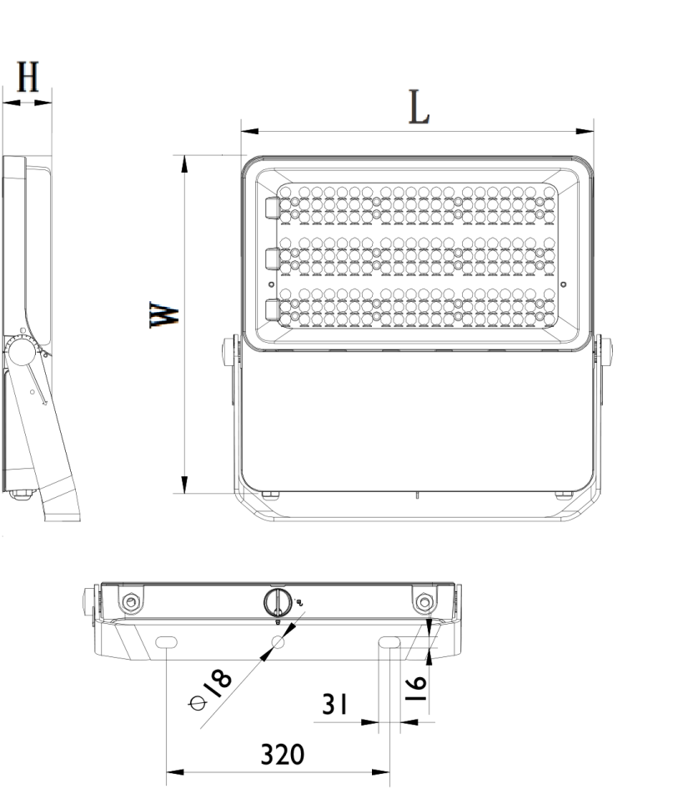
（4）光强分布图
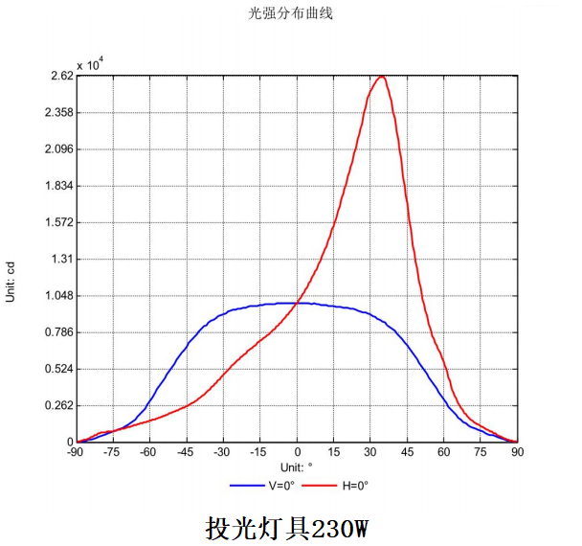
4、单灯控制器（外置式）规格及技术要求
（1）概述
单灯控制器作为智能照明控制系统的一个重要组成部分，采用无线通讯方式，具有远程控制、数据监测、及时预警、数据查询、上报等功能。单灯控制器自身运行必须稳定、可靠、安全，并且不能影响灯具等其他关联设施的稳定运行。

（2）基本参数要求
①电参数
 | 输入 | 输出
电压 | 120VAC～264VAC | 按灯具要求
频率范围 | 50～60Hz | 50～60Hz
电流 | 0～4A | 0～4A
②静态功耗：≤3W
③最大负载： 800W
④调光模式：0～10V（误差＜±0.2V）
⑤发射功率：23dBm±2dBm 接收灵敏度＜-108dbm
⑥计量精度：1级
⑦防护等级：≥IP66
⑧浪涌抗扰度：符合GB/T17626.5标准，承受不低于4KV电压，且在差模及共模4KV的试验电压下设备没有功能或性能的暂时丧失或降低。
⑨电快速瞬变脉冲群抗扰度：符合GB/T17626.4标准，电源回路承受不低于±4KV、重复频率5或100KHZ，信号回路能够承受±2KV、重复频率5或100KHZ的快速脉冲群干扰。且在4KV以上的试验电压下设备没有功能或性能的暂时丧失或降低。
⑩静电放电抗扰度：符合GB/T17626.2标准，终端能够承受空气放电±15KV，接触放电±8KV，且在15KV或8KV的试验状态下设备没有功能或性能的暂时丧失或降低

⑪运行环境：温度-40°C～70°C；相对湿度≤95%

（3）功能要求：
①采用当地路灯管理处提供的通讯协议和平台进行通讯，并遵循协议的运行逻辑。
②采用4G通讯方式。
③具有自动入网、网络自诊断自恢复功能。
④采用统一的NEMA接口方式，接口规格详见附图。
⑤具有包含但不限于远程、定时开、关灯功能；远程、定时调光功能；运行策略包含但不限于临时、定时、经纬度等开、关灯策略。

⑥手动/自动切换模式。
⑦信息主动上报和查询上报功能，信息包含：故障信息（包含但不限于光源告警、电流过大、电压过大、电压过小、灯具未调光、异常开灯、异常关灯等）、电参数（包含不限于电压、电流、功率、功率因数、电能等）、运行时间（包含不限于本次运行时间、累计运行时间）、通信信号质量（包含但不限于信号强度（RSRP）、小区ID等）。

⑧支持远程在线升级、远程强制复位功能。
⑨自运行功能：应用本地策略（系统按预先设置的开、关灯策略或调光策略）运行，满足网络异常、无网和控制中心系统失效异常状态下的智能控制。
⑩独立性，保证单灯控制器本身故障的情况下确保不会影响路灯的正常运行。
⑪稳定性，单灯控制器运行过程中不会出现自动重启等影响稳定运行的情况。
⑫安全、可靠性，单灯控制器硬件需配套满足以上各项要求，同时保证设备安全、可靠运行。

（4）其他服务：
①物联网卡由成交单位提供五年使用费，从终验后开始算。（物联网卡须以采购人的名义申请，申请后由成交单位缴足费用）
②数据采集包含但不限于对所安装的单灯控制器进行定位（经纬度数据），并收集相应照明设施的相关基础台账信息，并按甲方要求整理、归档。
（5）指标要求（响应单位成交后按采购单位要求提供的产品需具备检验检测资质的第三方检测机构出具的完整有效检测报告，检测报告须体现并满足下表中所有的指标项，不满足指标项的视为产品不合格）
类别 | 规格及技术要求 | 检验检测结果
低温试验  检测依据：  GB/T 2423.1-2008《电工电子产品环境试验 第2部分：试验方法 试验A：低温》 | 将样品置入低温箱，在低温（-40±2）℃条件下，工作720h(30天)。试验后，外观检查及功能检查。 | 试验后，单灯控制器外观目测正常，功能正常，能正常工作；部件无开裂，无发脆现象；
高温试验  检测依据：  GB/T 2423.2-2008《电工电子产品环境试验 第2部分：试验方法 试验B：高温》 | 将样品置入高温箱，在低温（70±2）℃条件下，工作720h(30天)。试验后，外观检查及功能检查。 | 试验后，单灯控制器外观目测正常，功能正常，能正常工作；部件无开裂，无发脆现象；
外壳防护等级 |  | ≥IP66
防止意外接触带电部件的措 |  | P（符合要求）
防潮和绝缘 |  | P（符合要求）
介电强度 |  | P（符合要求）
爬电距离和电气间隙 |  | P（符合要求）
耐热、防火及耐漏电起痕 |  | P（符合要求）
耐久性试验和热试验 |  | P（符合要求）
绝缘电阻和电气强度 |  | P（符合要求）
通讯功能、控制功能、参数配置、告警上报、电测量功能 | 照明智能控制终端性能试验要求至少包含数据采集和上传、故障主动上报、报警类型、参数设置、数据存储、报警解除、响应速度、控制和输出等检测项目，并且检测项目合格，符合要求
(电源接口骚扰电压9kHz-30MHz)按接线图安装 | 在额定电压下正常工作 | 试验结果均符合
(外壳端口辐射骚扰9kHz-30MHz)按接线图安装 | 在额定电压下正常工作 | 试验结果均符合
(外壳端口辐射骚扰30MHz-1GHz)按接线图安装 | 在额定电压下正常工作 | 试验结果均符合
(谐波电流)按接线图安装 | 在额定电压下正常工作 | 试验结果均符合
（6）单灯控制器NEMA接口规格要求：
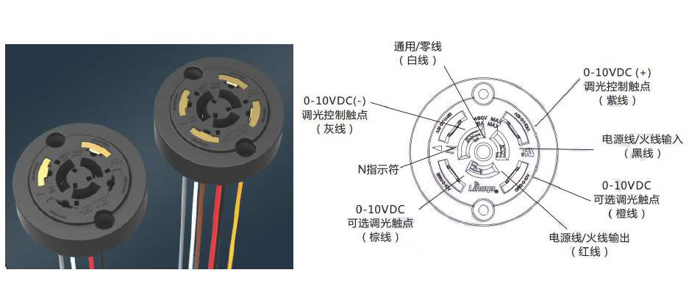
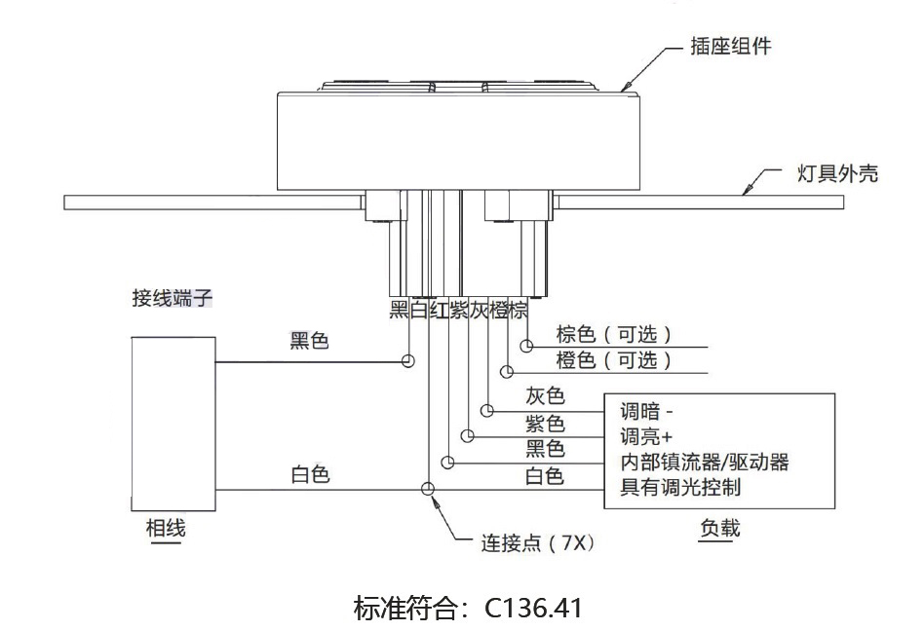
5、单灯控制器（内置式）规格及技术要求
（1）概述
单灯控制器作为智能照明控制系统的一个重要组成部分，采用无线通讯方式，具有远程控制、数据监测、及时预警、数据查询、上报等功能。单灯控制器自身运行必须稳定、可靠、安全，并且不能影响灯具等其他关联设施的稳定运行。

（2）基本参数要求
①电参数
 | 输入 | 输出
电压 | 176VAC～264VAC | 按灯具要求
频率范围 | 50～60Hz | 50～60Hz
电流 | 0～6A | 0～6A
②静态功耗：≤3W
③最大负载： 800W
④调光模式：0～10V（误差＜±0.2V）
⑤发射功率：23dBm±2dBm 接收灵敏度＜-108dbm
⑥计量精度：1级
⑦防护等级：≥IP66
⑧浪涌抗扰度：符合GB/T17626.5标准，承受不低于4KV电压，且在差模及共模4KV的试验电压下设备没有功能或性能的暂时丧失或降低。
⑨电快速瞬变脉冲群抗扰度：符合GB/T17626.4标准，电源回路承受不低于±4KV、重复频率5或100KHZ，信号回路能够承受±2KV、重复频率5或100KHZ的快速脉冲群干扰。且在4KV以上的试验电压下设备没有功能或性能的暂时丧失或降低。
⑩静电放电抗扰度：符合GB/T17626.2标准，终端能够承受空气放电±15KV，接触放电±8KV，且在15KV或8KV的试验状态下设备没有功能或性能的暂时丧失或降低。

⑪运行环境：温度-40°C～70°C；相对湿度≤95%。安装于路灯灯杆内部，配磁吸式天线。

（3）功能要求：
①采用当地路灯管理处提供的通讯协议和平台进行通讯，并遵循协议的运行逻辑。
②采用4G通讯方式。
③具有自动入网、网络自诊断自恢复功能。
④接线要求详见附图，要求支持单路和双路的控制，尺寸要求：不大于150*70*35mm。
⑤具有包含但不限于远程、定时开、关灯功能；远程、定时调光功能；运行策略包含但不限于临时、定时、经纬度等开、关灯策略。

⑥手动/自动切换模式。
⑦信息主动上报和查询上报功能，信息包含：故障信息（包含但不限于光源告警、电流过大、电压过大、电压过小、灯具未调光、异常开灯、异常关灯等）、电参数（包含不限于电压、电流、功率、功率因数、电能等）、运行时间（包含不限于本次运行时间、累计运行时间）、通信信号质量（包含但不限于信号强度（RSRP）、小区ID等）。

⑧支持远程在线升级、远程强制复位功能。
⑨自运行功能：应用本地策略（系统按预先设置的开、关灯策略或调光策略）运行，满足网络异常、无网和控制中心系统失效异常状态下的智能控制。
⑩独立性，保证单灯控制器本身故障的情况下确保不会影响路灯的正常运行。
⑪稳定性，单灯控制器运行过程中不会出现自动重启等影响稳定运行的情况。
⑫安全、可靠性，单灯控制器硬件需配套满足以上各项要求，同时保证设备安全、可靠运行。

（4）其他服务：
①物联网卡由成交单位提供五年使用费，从终验后开始算。（物联网卡须以采购人的名义申请，申请后由成交单位缴足费用）
②数据采集包含但不限于对所安装的单灯控制器进行定位（经纬度数据），并收集相应照明设施的相关基础台账信息，并按甲方要求整理、归档。
（5）指标要求（响应单位成交后按采购单位要求提供的产品需具备检验检测资质的第三方检测机构出具的完整有效检测报告，检测报告须体现并满足下表中所有的指标项，不满足指标项的视为产品不合格）
类别 | 规格及技术要求 | 检验检测结果
低温试验  检测依据：  GB/T 2423.1-2008《电工电子产品环境试验 第2部分：试验方法 试验A：低温》 | 将样品置入低温箱，在低温（-40±2）℃条件下，工作720h(30天)。试验后，外观检查及功能检查。 | 试验后，单灯控制器外观目测正常，功能正常，能正常工作；部件无开裂，无发脆现象；
高温试验  检测依据：  GB/T 2423.2-2008《电工电子产品环境试验 第2部分：试验方法 试验B：高温》 | 将样品置入高温箱，在低温（70±2）℃条件下，工作720h(30天)。试验后，外观检查及功能检查。 | 试验后，单灯控制器外观目测正常，功能正常，能正常工作；部件无开裂，无发脆现象；
外壳防护等级 |  | ≥IP66
防止意外接触带电部件的措 |  | P（符合要求）
防潮和绝缘 |  | P（符合要求）
介电强度 |  | P（符合要求）
爬电距离和电气间隙 |  | P（符合要求）
耐热、防火及耐漏电起痕 |  | P（符合要求）
耐久性试验和热试验 |  | P（符合要求）
绝缘电阻和电气强度 |  | P（符合要求）
通讯功能、控制功能、参数配置、告警上报、电测量功能 | 照明智能控制终端性能试验要求至少包含数据采集和上传、故障主动上报、报警类型、参数设置、数据存储、报警解除、响应速度、控制和输出等检测项目，并且检测项目合格，符合要求
(电源接口骚扰电压9kHz-30MHz)按接线图安装 | 在额定电压下正常工作 | 试验结果均符合
(外壳端口辐射骚扰9kHz-30MHz)按接线图安装 | 在额定电压下正常工作 | 试验结果均符合
(外壳端口辐射骚扰30MHz-1GHz)按接线图安装 | 在额定电压下正常工作 | 试验结果均符合
(谐波电流)按接线图安装 | 在额定电压下正常工作 | 试验结果均符合
（6）单灯控制器接口规格要求：
附图：接线要求示意图（要求单灯控制器输入端自带引接线，规格为3*2.5mm²，输入L、N、PE线与单灯控制器输入端引接线采用铜套管压接并做防水处理）

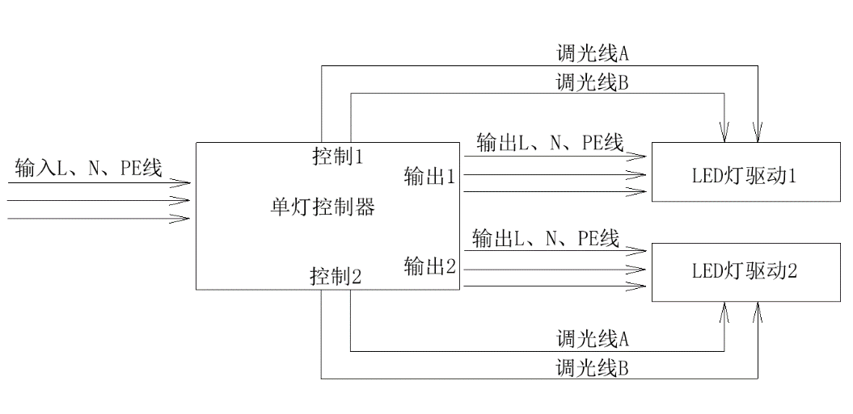

6、路灯配电盒规格及技术要求
（1）路灯配电盒主要由螺旋式熔断器(以下简称电器元件)以及它们之间的电气、机械联结和外壳等构成的组合体。适用于交流50Hz、额定电压400V、额定电流至15A的照明线路中控制和保护之用。
（2）基本参数
①额定绝缘电压为交流500V、额定工作电压为交流400V
②额定频率为交流50Hz。
③额定电流符合设计要求，
④内部熔断器：可根据使用要求配熔断芯4~15A
⑤额定限制短路电流的预期短路电流有效值为4.5KA。
⑥最高温度不高于+50℃，并且24h内其平均温度不高于35℃，最低温度不低于﹣10℃。
⑦空气清洁，相对湿度在最高温度为+40℃时不超过50%。在较低温度时允许有较高的相对湿度。例如+25℃时为90%，允许温度变化偶然发生在产品上的凝露情况。
⑧海拔高度不超过2000m。
⑨污染等级为工业用：3级。
⑩安装类别为Ⅱ类。
（3）外形尺寸与安装尺寸

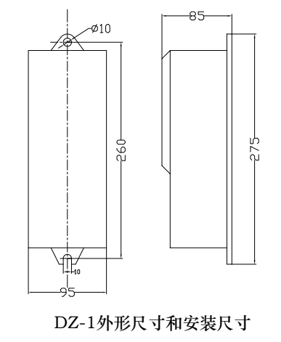
尺寸（长x宽x高）（mm）：260x95x85（尺寸误差不超过±10%）
（4）指标要求（响应单位成交后按采购单位要求提供的产品需具备检验检测资质的第三方检测机构出具的完整有效检测报告，检测报告须体现并满足下表中所有的指标项，不满足指标项的视为产品不合格）
检测依据：GB7251.3-2017《低压成套开关设备和控制设备 第3部分：对非专业人员可进入场地的低压成套开关设备和控制设备-配电板的特殊要求》
序号 | 类别 | 检验检测结果
① | 连接线，通电操作 | 合格
② | 结构和标志 | 合格
③ | 附件紧固的机械强度 | 合格
④ | 温升试验 | 合格
⑤ | 介电性能试验 | 合格
⑥ | 电气间隙和爬电距离 | 合格
⑦ | 验证绝缘材料耐热性 | 合格
⑧ | 冲击强度 | 合格
⑨ | 绝缘材料耐受非正常热和着火的能力 | 合格
⑩ | 耐潮湿性试验 | 合格
（5）其他
要求交货时，提供该批路灯配电盒的出厂合格证、具备检验检测资质的具备检验检测资质的第三方检测机构出具的检测报告；路灯配电盒正常工作一年的损坏率不应高于3%；未尽事宜参照相关标准。
7、防坠落装置设置要求
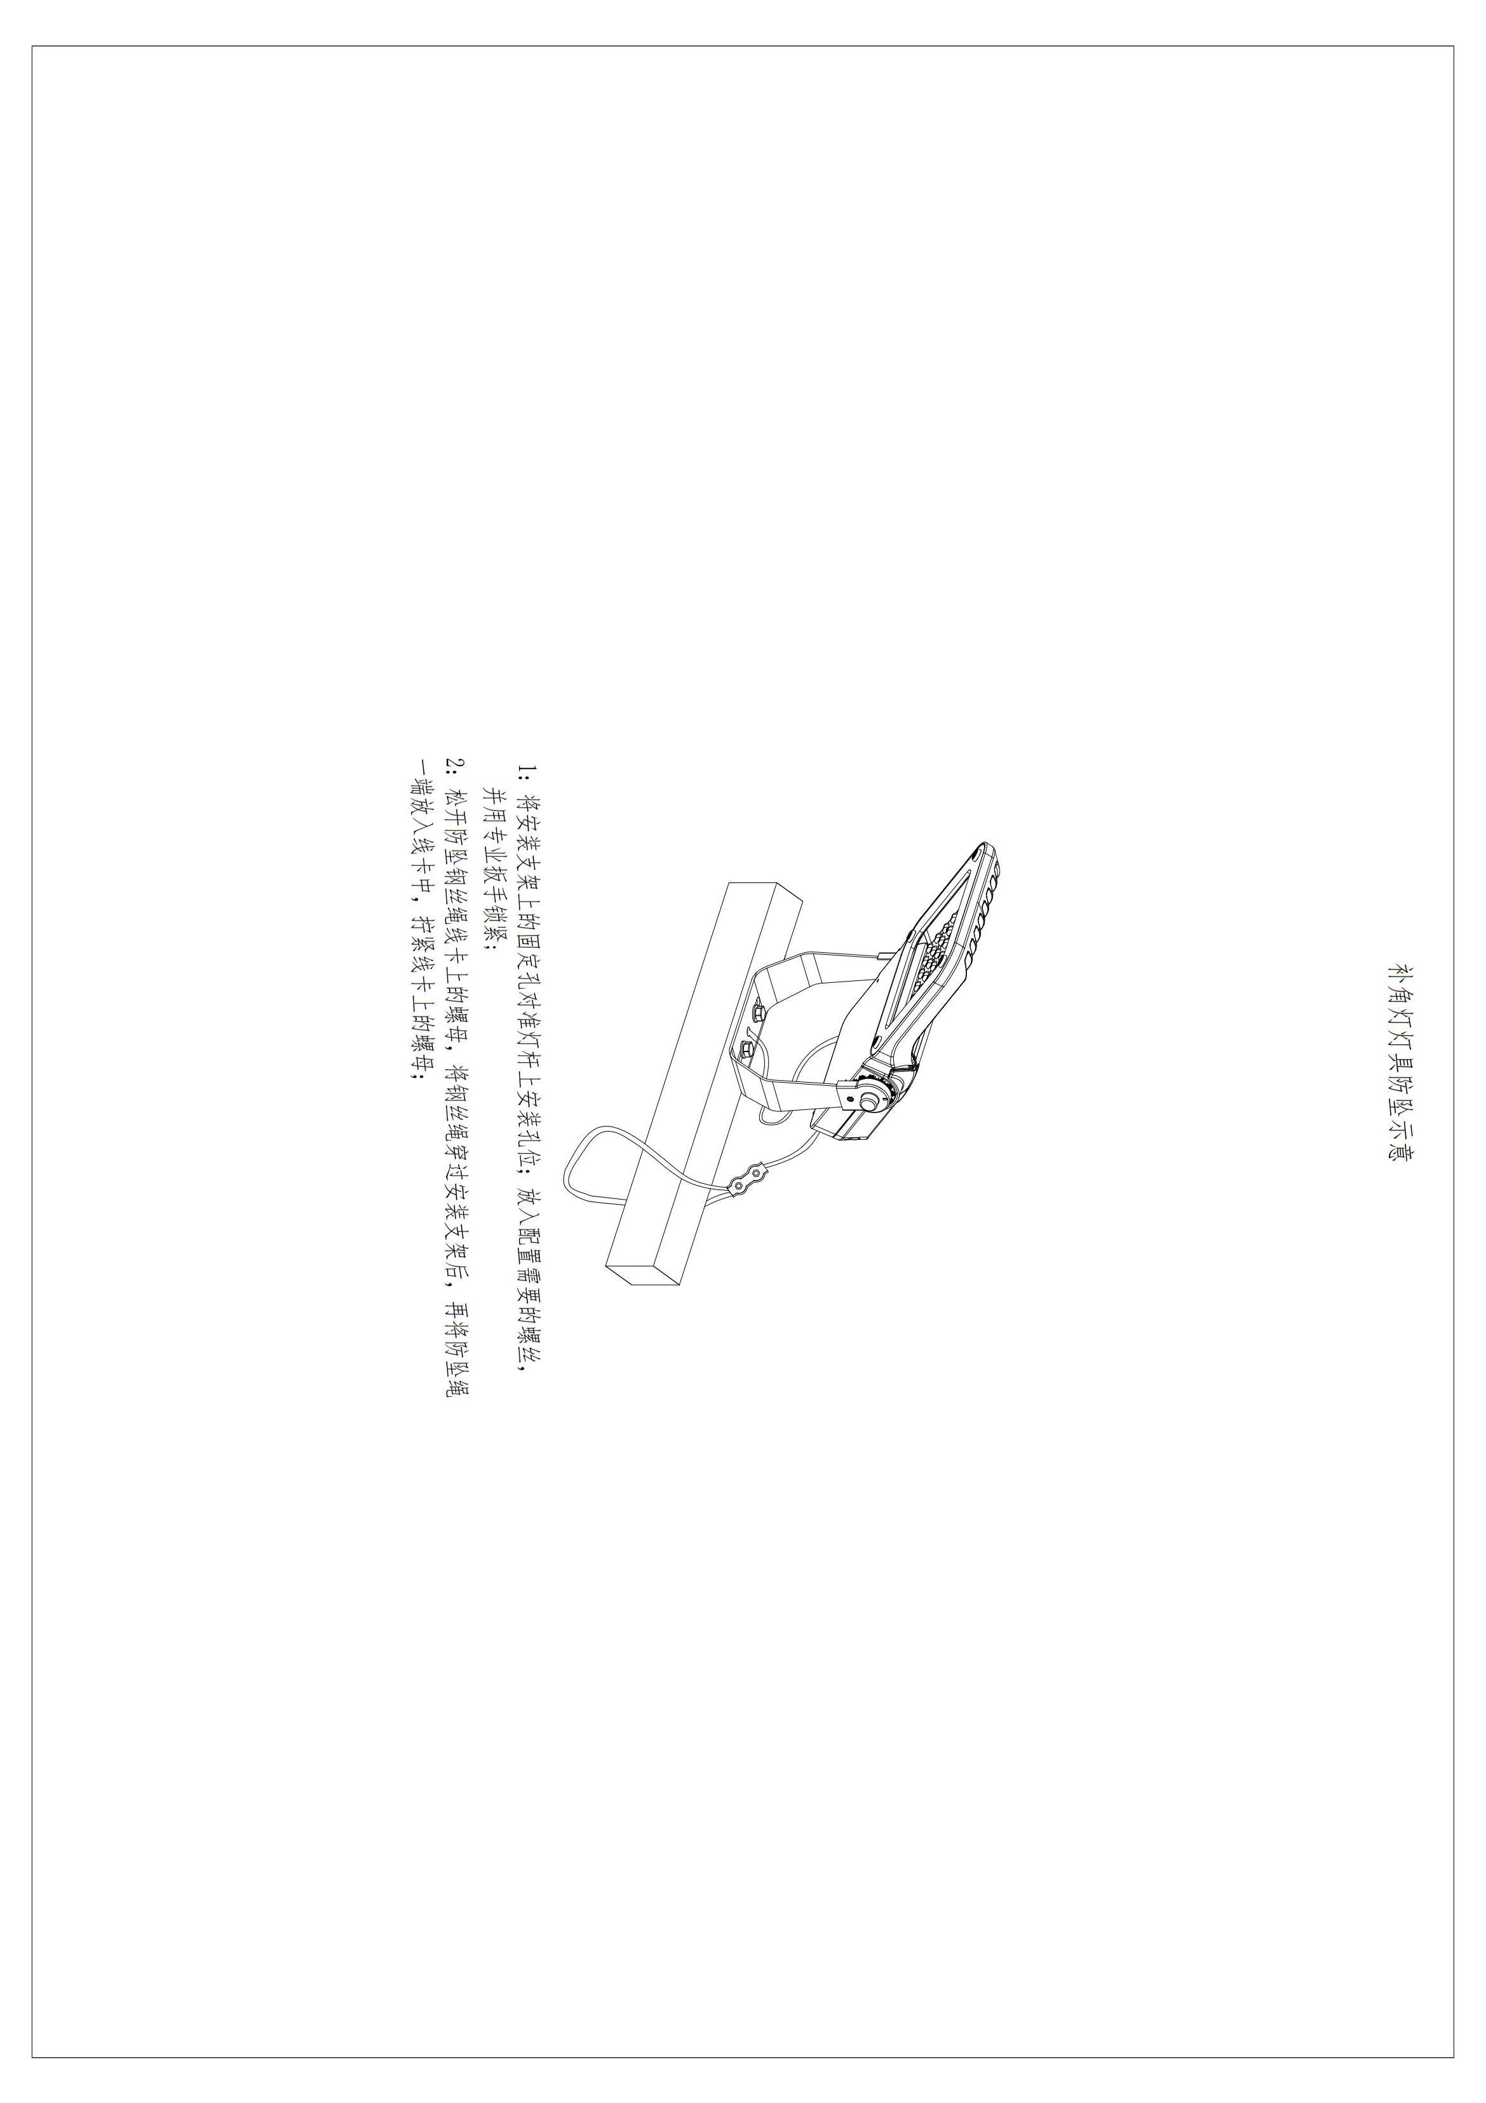
五、安装要求
1、成交单位提供的所有生产、材料、安装质量必须严格按照国家规范及江苏省、苏州市相应地方规范、谈判文件、材料厂家的技术规范的有关要求执行。
2、成交单位应对安装质量全面负责，如成交单位原因造成质量事故，成交单位承担一切经济法律责任；
3、安装期间，成交单位应无条件的遵守安装现场的各项规章制度并接受采购方的质量监督，提出的质量问题要及时整改，整改完毕后通知采购人检查验收，合格后书面报送采购人备案。
4、成交单位必须按照设计和技术标准施工，不得擅自修改设计，不得偷工减料；
5、成交单位必须建立健全质量检查制度，严格工序管理，隐蔽工程在隐蔽前应通知采购方检查验收；本着谁施工谁负责产品保护，谁破坏产品谁负责赔偿的原则，成交单位必须采取切实有效的产品保护措施，并编制相应的产品保护方案报采购人批准同意后组织实施。
六、其他要求
1、所有报价设备的生产、制造、安装等，各项技术标准应当符合国家（强制性）标准、各项规范要求；国家没有相应标准、规范的，可使用行业标准、规定；非标设备按采购文件约定的技术要求和规范。
2、所提供货物质量必须符合国家相关标准，供应商响应的产品必须明确具体的品牌规格型号及技术要求且必须达到上述的技术指标，否则视为非实质性响应。清单中产品若有品牌型号或其导向的，不作为要求，仅供参考。
3、谈判供应商可以满足的交付期必须在谈判响应文件中注明。
4、所有设备、附（配）件应具备该类产品的功能要求，无瑕疵和缺陷，质量为合格产品，同时有明确的生产厂商或制造厂商；运至买方工地的货物必须为未拆封的原包装产品。
5、响应设备是全新的、未使用过的、原包装未拆封的商品，完全符合采购设备规定的质量、规格和性能的要求，响应单位应保证其提供的设备在正确安装、正常使用和保养条件下，在规定的使用寿命期内具有满意的性能。
6、成交供应商须负责其所提供的所有设备的安装调试、以及与之相关的一切必要配套工作。
7、谈判响应单位须为本项目配备的所有人员按规定缴纳社会保险及人身意外险，若工作人员在项目期间内出现的工伤及其他意外事故，均由谈判响应单位自行负责，采购人不承担任何责任。
8、谈判响应单位必须遵守中华人民共和国《劳动法》的规定，为采购人提供服务的人员如遇到工资纠纷问题由谈判响应单位自行解决。
9、本次采购活动不接受联合报价及分包、转包。
10、谈判响应单位应对照谈判采购文件要求，说明所提供已对采购人的需求做出了实质性的响应，或申明与需求的偏差和例外。
11、询问和质疑
供应商认为采购文件、采购过程、成交结果使自己的权益受到损害的，可以在知道或者应知其权益受到损害之日起7个工作日内，向采购人、采购代理机构提出质疑。供应商须在法定质疑期内一次性提出针对同一采购程序环节的质疑。质疑函须以法定途径送达。供应商质疑应符合政府采购质疑和投诉办法(中华人民共和国财政部令第94号)。
联系部门：中诚智信工程咨询集团股份有限公司代理部
通讯地址：苏州高新区科技城潇湘路99号诚来智研发大楼5楼
联系人：王道玉、吴伟；联系方式：0512-68303271
七、谈判响应文件的组成及要求：（部分格式见附件）
1、开标一览表
2、资格性审查文件
2.1具有独立承担民事责任的能力的材料：包括法人或者其他组织的营业执照等证明文件，自然人的身份证明；
2.2具有良好的商业信誉和健全的财务会计制度的材料：最近一期经审计的财务报告，或银行出具的资信证明，或财政部门认可的政府采购专业担保机构出具的投标担保函；
2.3具有履行合同所必需的设备和专业技术能力的证明材料；
2.4有依法缴纳税收和社会保障资金的良好记录的材料：供应商参加本次政府采购活动前半年（至少一个月）依法缴纳税收和社会保险的凭据；依法免税或不需要缴纳社会保障资金的供应商，应提供相应证明资料证明其依法免税或不需要缴纳社会保障资金，否则不予认可；
2.5参加政府采购活动前三年内，在经营活动中没有出现重大违法记录的书面声明函；
2.6响应单位与其他单位存在控股、管理关系情况表；
2.7《中小企业声明函》或《残疾人福利性单位申明函》或监狱企业证明文件；
3、符合性审查文件
3.1谈判响应承诺书；
3.2关于资格文件的声明函；
3.3报价明细表；
3.4《商务条款偏离表》、《技术要求偏离表》；
3.5法定代表人身份证；
3.6法人授权委托书（如有授权委托，还须提供代理人身份证）；
3.7所投货物和服务数量、品牌型号、技术要求、设备质量要求、交货期；
3.8谈判响应单位情况表；
3.9对如属于《节能产品政府采购品目清单》政府强制采购产品的，需提供该产品有效期内的认证等相关证明材料；
3.10采购需求中所涉及到的或响应单位认为需加以说明或证明的其他材料、证明；
以上（2.1）---（2.6）项是资格审查要求必须提供的材料，专门面向中小企业的项目还必须提供（2.7）项资料，否则响应无效。
以上（3.1）-（3.5）、（3.8）-（3.10）为符合性审查必须提供的资料，如有授权委托，还必须提供（3.6）项材料，否则响应无效。
注1：制作电子投标（响应）文件时请与电子投标（响应）文件制作软件目录一一对应，将相关资料上传至相应模块。
供应商应保证上传的投标（响应）文件完整、清晰可辨认，若因上传资料过小或模糊不清等无法辨认的都视为该资料未提供。
响应单位必须保证全部响应资料的真实性，如有虚假或对采购文件所要求说明的情况故意隐瞒或虚报，视为不实质性响应谈判采购文件，响应无效。
如供应商响应文件中某些条款不响应谈判文件提出的全部技术要求，须在偏离表中逐条列出，未列出的视同响应。
注2：本项目采用电子投标。
注3：根据《政府采购促进中小企业发展管理办法》的相关规定，本项目专门面向中小企业，《中小企业声明函》为必须提供的资格证明材料，否则:响应文件按响应无效处理。提供了《残疾人福利性单位申明函》或监狱企业证明文件的供应商视同为小型、微型企业。若供应商提供的《中小企业声明函》《残疾人福利性单位申明函》或监狱企业证明文件为虚假声明则视同提供虚假材料，按《政府采购法》相关规定处理并报请政府监管部门给予行政处罚。
七、电子投标（响应）文件的编制与递交：

1、电子投标（响应）文件制作：本项目采用电子网上招投标，请供应商插入CA证书登陆“苏采云”系统下载客户端（参与项目页面可下载客户端及客户端使用说明），在客户端编制电子投标（响应）文件并进行CA加密，操作步骤详见“苏采云”系统页面提示。操作手册见《苏采云系统供应商操作手册》（以下简称《操作手册》）。

2、电子投标（响应)文件递交：投标人应当按照《操作手册》指引，在投标（响应）文件提交截止时间前完成电子投标（响应）文件的上传，未按要求成功上传的投标（响应）文件视为未递交。投标人应充分考虑到网络环境、网络带宽等风险因素，如因投标人自身原因造成的电子投标（响应）文件上传不成功由投标人自行承担全部责任。

3、请供应商务必保管好编制递交电子投标（响应）文件时使用的CA，如因丢失、损坏等原因更换CA锁时，需重新制作电子投标（响应）文件并递交，否则可能无法解密，因此导致的响应失败等不利后果由投标人自行承担。

4、如本项目在政府采购信息发布媒体上发布了更正（补充）公告，请供应商务必在“苏采云”系统中下载更正（补充）资料，根据更正后的采购文件重新编制电子投标（响应）文件并递交，否则可能无法解密，因此导致的响应失败等不利后果由投标人自行承担。

5、响应文件未按照谈判采购文件要求加盖CA电子公章的，响应无效。

6、未按照要求编制电子投标文件，未按照要求在电子投标文件上加盖电子签章的，均视为无效投标。
7、如投标（响应）文件制作机器码信息一致，视为不同投标供应商使用同一台电脑编制投标（响应）文件，投标（响应）无效。
八、谈判采购程序及方式
1、采购代理机构按规定的时间、地点主持谈判采购活动。
2、电子投标（响应）文件需于响应文件提交截止时间前成功上传。
3、开标
投标供应商需保持“苏采云”系统不见面开标大厅在线状态，并按要求在规定时间内进行响应。
(1)本项目为不见面开标（开启）项目，开启阶段供应商在【解密环节】必须使用CA证书解密电子投标（响应）文件，请供应商确保电脑、系统及其他设备（视频输入输出设备等）无误，且开启直至项目结束始终保持系统在线状态。
(2)线上参加（观看）开标（开启）会方式：登录“苏采云”系统，点击“开标大厅”，选择对应项目，点击进入不见面开标系统。
(3)开标时，投标人对开标过程和开标记录有疑义，以及认为采购人、采购代理机构相关工作人员有需要回避的情形的，应当场通过不见面开标系统的“留言板”栏目提出询问或者回避申请。为了保证开标秩序，请不要在互动交流中发表与开标无关的言论。开标中出现异常情况时，将通过“公告栏”栏目发布相关信息，请投标人及时关注。
(4)响应文件开启时，供应商应当按照《操作手册》规定，在“苏采云”系统规定的时间内对谈判响应文件进行解密。等待开标流程进入“解锁环境”，点击“点击立即解密”进行标书解密，解锁完成后及时关注开标大厅，中途不得离开，等待后续多次报价、答疑澄清等提示，否则导致的对供应商不利的后果由供应商自行承担。
(5)供应商在“苏采云”系统规定的时间内未成功解密电子响应文件的，响应无效。
(6)供应商电脑环境最低要求：谷歌浏览器，版本可直接网上下载最新版本即可。如需收听现场语音需配置放音设备，如视频直播、互动交流使用异常，请刷新网页，如仍无法解决，请联系技术支持。
(7)开标大厅系统出现故障、断电断网等特殊情形导致无法直播时，交易中心将通过微信直播对外公布相关情况，供应商可登录微信直播平台（微信-发现-直播-搜索视频号“园小易直播”）观看现场实况。
(8)技术支持
（8.1） CA技术咨询服务电话：400-608-6099
电子签章技术咨询服务电话：15380932027、15371015030 、13675197356、 13675197221
“苏采云”平台技术咨询电话：0512-69820854、0519-86722802、13914088964、18261002950
（8.2） 网络中断故障技术支持：园区公共资源交易中心
服务时间及方式：8:00-21:00 X7天
电话： 0512-66605052；手机： 17315885859
4、根据苏州市财政局《关于印发苏州市市级政府采购信用记录查询和使用工作试行办法的通知》（苏财购（2017）11号）文件的规定，本项目参照执行并对供应商进行信用查询，凡经评审委员会确认不符合政府采购相关法律法规规定的，将拒绝其参与政府采购活动。
4.1信用记录的使用规则：评审委员会在对供应商进行资格性审查时，应根据信用查询结果对供应商的不良信用记录逐项甄别确认。按照《中华人民共和国政府采购法》第二十二条规定，下列信用记录属于应依法拒绝供应商参加政府采购的失信信息：
（一）政府采购严重违法记录，即供应商被全国各级财政部门列入“政府采购严重违法失信行为记录名单”，且在处罚有效期内的。
（二）财政部门与法院、工商、税务等部门联合惩戒的失信信息，包括：
（1）被列入失信被执行人名单；
（2）被列入重大税收违法案件当事人名单；
（3）企业经营异常名录中被责令停产停业、暂扣或者吊销许可证或者执照，或者对经营活动中的违法行为处以200万元及以上数额罚款（或法律、行政法规以及国务院有关部门明确规定相关领域“较大数额罚款”标准高于200万元的，从其规定）的信用记录。处罚生效日至递交投标（响应）文件日未满三年的。
供应商若在经营活动中受到罚款的，请携带相关地方、部门对较大数额认定标准的证明材料，与响应文件一并提交。若无法提供，则可能承担响应无效等相应不利后果。
4.2查询渠道：评标系统“信用核查”模块。
4.3查询截止时点：在响应截止时间之后，对供应商信用记录的查询。
4.4证据留存具体方式：对存在失信信息的供应商，评审小组应填写《苏州市政府采购供应商失信信息确认函》，由失信供应商应签名确认。同时，采购代理机构工作人员应根据评审小组确认的失信信息，登陆到来源网站页面进行复核并打印，作为证据留存。
5、由谈判小组（谈判小组由评审专家及采购人代表共三人（含）以上的单数组成）进行资格审查、对供应商响应文件的有效性、完整性和响应程度等进行评审，确定供应商是否实质性响应谈判采购文件（未实质性响应谈判采购文件的响应文件按无效处理，谈判小组应当告知有关供应商）。
6、采购人在对响应文件的资格进行审查时，可以要求供应商对响应文件中含义不明确、同类问题表述不一致或者有明显文字和计算错误的内容等作出必要的澄清、说明或者更正。供应商的澄清、说明或者更正不得超出响应文件的范围或者改变响应文件的实质性内容。
7、谈判小组在对响应文件的有效性、完整性和响应程度进行审查时，可以要求供应商对响应文件中含义不明确、同类问题表述不一致或者有明显文字和计算错误的内容等作出必要的澄清、说明或者更正。供应商的澄清、说明或者更正不得超出响应文件的范围或者改变响应文件的实质性内容。
8、只有通过谈判资格审查和响应文件审查的供应商（即实质性响应谈判文件要求）才可进入谈判程序，由谈判小组所有成员集中与单一供应商分别进行谈判，并给予所有参加谈判的供应商平等的谈判机会。所有供应商应提前做好相关谈判准备。
9、在谈判过程中，谈判小组可以根据谈判文件和谈判情况实质性变动采购需求中的技术、服务要求以及合同草案条款。对谈判文件作出的实质性变动是谈判文件的有效组成部分，谈判小组将及时以书面形式同时通知所有参加谈判的供应商。
10、供应商应当按照谈判文件的变动情况和谈判小组的要求重新提交响应文件，并由其法定代表人或授权代表签字或者加盖公章。
11、响应第一次报价、最后报价（第二次报价）超采购预算及最高限价（如有）者视为非实质性响应。
12、澄清、二次报价

（1）本项目采用线上澄清

本项目供应商的澄清、说明或者补正采用线上澄清：谈判小组将通过“苏采云”系统向供应商发布“澄清要求函”，接到“澄清要求函”的供应商应当按要求在规定时间内通过“苏采云”系统提交“澄清响应函”并加盖CA电子公章，澄清、说明和补充的内容作为响应文件的补充部分。（此处规定时间的计算以系统中的倒计时间为准，供应商应随时保持系统在线，如因供应商自身原因未在规定时间内提交澄清确认资料的，导致的不利后果由供应商自行承担），未加盖CA电子公章的澄清无效。

（2）本项目采用线上谈判

对于通过资格审查和符合性审查的供应商，谈判小组所有成员集中与单一供应商分别进行谈判，并给予所有参加谈判的供应商平等的谈判机会。谈判小组通过“苏采云”系统向供应商发布“谈判函”，供应商应当按照要求在“苏采云”系统提交“谈判响应函”并加盖CA电子公章。

（3）本项目采用线上二次报价（最后报价）

谈判结束后，谈判小组将在“苏采云”系统向所有实质性响应的供应商发布“最后报价要求函”及最后报价格式表，要求所有实质性响应的供应商在规定时间内提交最后报价，（除因谈判采购文件修改导致成本增加，二次报价不得超过第一次报价，否则为无效响应报价）。
供应商未在谈判小组规定的时间内在“苏采云”系统中提交最后报价的视为放弃谈判，其响应文件按无效响应处理，最后报价格式表须加盖CA电子公章,否则视为未提交最后报价（此处规定时间的计算以系统中的倒计时间为准）。
13、谈判结束后，谈判小组将要求所有实质性响应的供应商在最后一个供应商谈判结束后规定时间内提交最后报价，提交最后报价且符合得标条件的供应商不足3家的，谈判采购失败。
14、谈判小组根据谈判成交原则确定成交供应商，并将结果通知所有参加谈判的供应商。
15、如谈判过程中出现本采购文件未尽事宜，由谈判小组根据有关规定讨论决定。
九、响应文件的修改和撤回
供应商在提交投标（响应）文件截止时间前，可以对所递交的投标（响应）文件进行补充、修改或者撤回，具体操作方法见《操作手册》。提交投标（响应）文件截止时间后供应商不得撤回投标（响应）文件。供应商撤回投标（响应）文件，则认为其不再参与本项目采购活动。
十、关于谈判的有关说明：
（一）谈判成交原则：

1、在最后报价不高于采购预算的前提下，采购人授权谈判小组根据质量和服务均能满足采购文件实质性响应要求且最后报价（即线上二次报价）最低的原则确定成交供应商。在评审价格相同情况下，如无特殊情况，则由评审委员会（谈判小组）组织以抽签方式确定成交单位。
2、谈判小组各成员独立对供应商的谈判响应文件按合格性评审办法进行评审。评审方法如下：
（1）经谈判小组评审，全部评审内容条款均满足相应标段谈判文件要求的，则认为该供应商谈判文件评审合格。如评审内容表中某一项条款内容经评审不合格的，评委须注明不合格的原因。若在某一条款评审内容中，出现评委意见不一致的，则按少数服从多数的原则，确定该一项条款是否合格。
（2）评审内容条款汇总后有评审内容项确定为不合格的，则将被视为不合格，且不具备成交资格。评审委员会在评审合格的响应文件中以最低评审价格的谈判供应商作为成交候选供应商。如果两个或两个以上满足上述要求的谈判供应商的最终谈判报价相同且均最低的，以提供优先采购产品数量最多的响应单位为成交候选供应商或成交人，如果提供优先采购产品数量也相同的，则由评审小组投票方式在提出最低报价的供应商中确定成交侯选供应商。

（3）谈判小组认为，排在前面的成交候选供应商的最低报价或者某些分项报价明显不合理或者低于成本，有可能影响服务质量和不能诚信履约的，应当要求其在规定的期限内提供书面文件予以解释说明，并提交相关证明材料；否则，谈判小组可以取消该供应商的成交候选资格，按报价从低至高顺序由排在后面的合格供应商递补，以此类推。
（二）评审内容表
评审内容 | 是否合格（是/否） | 备注（不合格原因）
1、合格谈判供应商的资格条件是否满足
2、响应产品的数量、技术、规格、材质等是否符合谈判文件要求
3、交货时间、付款方式、质保期限等其他综合内容
4、其他（除供应商资格条件及采购要求以外的其他涉及实质性响应谈判文件的条款内容）
（三）其他说明：
1、报价要求：
（1）以人民币报价；并须按附表格式进行报价；
（2）本次谈判的最终报价为本项目的总报价。
（3）本次谈判在谈判过程中的最终报价与首次报价之比，所下降（上浮）的百分比与单价下降（上浮）百分比相同。
（4）本项目只允许有一个报价。任何有选择的报价将不予接受。
（5）谈判供应商应对所投项目的全部内容进行报价，只投其中部分内容者，其标书将被拒绝。但如果谈判采购文件要求分标段响应的，则谈判供应商可以有选择地只投其中一个或几个标段，也可以投全部标段，但各标段应分别计算填写单价和总价。成交单位对服务缺陷不予更正，采购人有权另请其他单位更正，所发生的费用在未付款中扣除。
（6）谈判供应商必须遵守中华人民共和国《劳动法》的规定，为采购人提供的服务人员如遇到工资纠纷问题由谈判响应单位自行解决。每天及双休日因工作而产生的加班费用，由谈判成交供应商向服务人员支付，含在响应总报价中。
2、因成交单位管理不善，造成其工作范围内的设施、设备等损坏的，采购单位有权要求成交供应商负责赔偿损失，情节严重的可终止合同甚至诉诸法律。
3、依据《政府采购促进中小企业发展管理办法》规定享受扶持政策获得政府采购合同的，小微企业不得将合同分包给大中型企业，中型企业不得将合同分包给大型企业。
4、成交服务费：成交单位在领取成交通知书时向采购代理机构支付服务费（含在响应报价中），标准如下：预算金额100万元以下部分按该部分预算金额的1.5%计算；预算金额100万元（含）~500万元部分按照预算金额的1.1%计；如按上述方法计算的金额低于人民币3000元整的，则成交服务费按人民币3000元整计取。
公司名称：中诚智信工程咨询集团股份有限公司园区分公司
纳税人识别号：913205947802647194
开户行及账号：工行新区支行1102021119000268836
5、谈判响应单位必须承诺谈判采购文件中提出的全部要求；如果以其中某些条款不响应时，应在文件中逐条列出，未列出的视同响应。
6、谈判响应文件以中文资料为准。
7、谈判采购文件、响应文件和报价文件是合同的不可分割的部分。
8、其他优惠条件，请予以书面说明。
9、出现下列情形之一的，将终止谈判采购活动：
（1）因情况变化，不再符合规定的竞争性谈判采购方式适用情形的；
（2）出现影响采购公正的违法、违规行为的；
（3）在采购过程中符合竞争要求的供应商或者报价未超过采购预算的供应商不足3家（所响应核心产品均为同一品牌同一型号的供应商视为一家响应单位）的。
10、成交后拒绝签订本项目政府采购合同的成交供应商不得参加对本项目重新开展的采购活动。
11、知识产权：成交方应保证需方免除且成交方承担由于需方在其本国使用该项目所需的产品和设计或其任何一部分时而引起第三方提出的侵犯专利权、商标权或工业设计权的起诉、行动、行政程序索赔、请求等以及需方为此而产生的损失和损害、费用和支出（包括但不限于律师费）。
12、响应单位根据《政府采购促进中小企业发展管理办法》提供的“中小企业声明函”内容不实，属于提供虚假材料谋取中标、成交，依照《中华人民共和国政府采购法》等国家有关规定追究相应责任。
13、履约保证金：无。
根据《关于在全省政府采购领域推行电子履约保函（保险）的通知（苏财购【2023】150号）》规定，中标（成交）供应商可以自愿选择，使用以电子履约保函（保险）形式代替提供履约保证金。供应商可通过江苏省政府采购网、“苏采云”系统链接访问登录“政府采购电子履约保函（保险）平台”，选择第三方机构并提交保函（保险）申请。详见：江苏政府采购网“资料下载”栏目（网址：www.ccgp-jiangsu.gov.cn/jiangsu/zlxz）下载“政府采购电子履约保函（保险）操作手册”。
14、采购人或采购代理机构根据相关规定发布成交公告，成交公告发出的同时应当向成交供应商发出《成交通知书》。请成交供应商在成交结果公告届满之日起30日内,使用CA数字证书登录“苏采云”系统及时下载成交通知书。因系统存储空间有限，自成交结果公告届满之日起30日后，“苏采云”系统不再保证提供下载成交通知书服务,因未及时下载而造成的不利后果由成交供应商自行承担；对未通过资格审查的供应商，应当告知其未通过的原因；参与项目评审的未成交供应商应在成交公告发布之日起三个工作日内告知采购代理机构发放《未成交通知书》的方式（如电子邮件、纸质寄送等），以书面告知该未成交的评审得分与排名，未成交供应商未按约定的时间和方式获取告知信息的，视为自动放弃并自行承担相应后果。
15、凡涉及谈判采购文件的补充说明和修改，均以苏州政府采购网发布内容为准。

附件1 ：合同主要条款（格式）
甲方（需方）：
地址：
联系人：
联系电话：

乙方（供方）：
地址：
联系人：
联系电话：
中诚智信工程咨询集团股份有限公司谈判采购编号 号谈判文件及成交单位的谈判响应文件、谈判承诺函和成交通知书，甲乙双方就此次成交的 购销事宜，签订本合同书。
一、合同的标的物
1.1甲方向乙方采购设备，具体的品种、规格要求详见附件。
1.2乙方对提供的标的物应当拥有完整的物权，并且负有保证第三人不得向甲方主张任何权利（包括知识产权）的义务。
二、合同价格与支付
2.1同价格按此次成交价格执行，合同总金额为人民币 整，（包括所有货物的供货、备品备件、运输、检验、发货、送货、保险、装卸、仓储、保管、安装、调试、各种税费、专利技术、质保、售后服务及其他伴随服务等一切必须费用）。
2.2付款步骤： 合同签订后，乙方提供合同金额 30%银行保函后由甲方向乙方支付同等金额的预付款（如不需要预付款，可不提供）；乙方所提供的货物到场安装完成并经初步验收合格，并提供下列单据（A、B）后甲方支付至合同金额的50%；所有货物安装调试完成并经验收合格并提供下列单据（C）后，甲方支付至合同金额的90%；审计完成后，甲方支付至审计结果的95%；剩余5%(无息)转为质量保证金在免费质保期满后三十个工作日内付清。
A.合格的销售发票；
B.质量保证书及随产品附带的所有有关资料；
C.甲方盖章签收后的运货回单和验收合格证明。
2.3根据现行税法对甲方征收的与本合同有关的一切税费均由甲方承担。根据现行税法对乙方征收的与本合同有关的一切税费均由乙方承担。
2.4支付方式：银行转账。
三、质量保证
3.1乙方应保证所提供的标的物是全新的、未使用过的，并且是非长期积压的库存商品，完全符合合同规定的质量、规格和性能的要求，乙方应保证其提供的标的物在正确安装、正常使用和保养条件下，在其标称的使用寿命期内应具有满意的性能。在乙方承诺的质量保证期限内，乙方应对由于设计、工艺或材料的缺陷及伴随服务而造成的任何不足或故障负责。标的物质量出现问题，乙方应负责包修、包退、包换，费用由乙方承担。
3.2根据甲方按检验标准自己检验的结果或当地技监部门的检验结果，或者在质量保证期内，如果标的物的数量、质量或规格与合同不符或证实标的物是有缺陷的，包括潜在缺陷或使用不符合要求的材料等，甲方应尽快以书面形式通知乙方并提出索赔。
3.3 除特别约定外，合同条款中标的物的质量保证期均自标的物通过最终验收之日起计算。
四、包装
乙方提供的设备必须为原包装，在送交甲方验收前不得拆箱。
五、标的物的交付
5.1标的物的所有权自标的物交付时转移。
5.2乙方应当按照约定的期限和约定的地点交付标的物。
5.3乙方应当按照约定或者交易习惯向甲方交付提取标的物单证以外的有关单证和资料。
5.4交付时间：详见采购文件。
5.5交付地点：详见采购文件。
六、伴随服务
6.1乙方除应履行按期按量交付合格标的物的义务外，还应当提供下列服务：
6.1.1标的物的现场安装、启动、调试、监督（如果必须安装、调试的话）；
6.1.2提供标的物组装和一般维修所必需的工具；
6.1.3在合同规定的期限内对所提供的标的物实行运行监督、维修服务的前提条件是该服务并不能免除乙方在质量保证期内所承担的义务；
6.1.4对甲方技术人员的技术指导或培训。
6.2除合同另有规定之外，伴随服务的费用均已含在合同价款中，甲方不再另行支付。
七、标的物的检验和验收
7.1在交货前，乙方应对标的物的质量、规格、性能、数量、外观、随机备件备品、装箱单、随机资料、包装等进行详细而全面的检验，并出具一份检验合格证明，合格检验证明作为甲方验收的依据，但不能作为有关标的物质量、规格、数量或性能的最终检验结果。
7.2甲方根据合同规定的内容和验收标准进行验收，同时比较乙方出具的检验证明，经检验无误后出具验收合格证明，该证明作为最终付款所需文件的组成部分。
7.3验收期限自标的物安装调试结束后五天内。特殊情况需延长的，双方应特别约定。
7.4如双方对验收结果有分歧，则以甲方所在地的技术监督部门的检验结果为准，检验费由有过失的一方支付。
7.5、验收要求：
7.5.1遵照《江苏省政府采购履约验收管理办法》执行。
7.5.2验收责任主体：采购人是政府采购项目履约验收工作的责任主体。
7.5.3验收依据：政府采购文件、供应商投标（响应）文件、政府采购合同是履约验收工作的基本依据。
7.5.4验收标准：中标单位提供的货物必须符合我国最新颁布的与之相关的技术规范与标准，同时必须满足采购文件中技术参数要求和乙方承诺的其它指标。
7.5.5验收方式及验收内容：响应单位应向采购单位提供详细的验收标准、验收手册，在采购单位确认后作为采购单位验收的依据，但此标准不得对抗质监部门的验收和招标文件中有关验收的条款要求。设备到达采购方指定地点，应提前通知采购方，由采购方会同专业人员及相关部门根据有关清单进行验收；当双方对验收标准有争议时，可委托双方一致认可的具有检测资质的第三方检测(检验)机构进行检测，费用由投标单位承担，只有在设备完全正常运转和采购单位确认后，设备的安装工作才能认为已全部完成。验收不合格的全部退货并由供应商承担采购人因此而造成的全部损失。同时，采购人有权立即终止合同的执行。
八、标的物提出异议的时间和办法
8.1甲方在验收过程中，应当于双方约定的检验期间内将标的物的数量或质量不符合约定的情况及处理方式以书面方式通知乙方。
8.2如果甲方在验收期满后既不出具验收合格证明又未提出书面异议的视为乙方所交标的物符合合同规定。
8.3乙方应在收到甲方书面异议后七天内负责处理问题，否则将视为默认甲方提出的异议和处理意见。
九、售后服务
9.1乙方保证货物在正确安装、正常操作和保养条件下，在质保期内运行良好，在质保期内，如货物发生质量问题，造成甲方的损失（包括赔偿），全部由乙方承担。
9.2乙方保证所提供的货物如发生故障，在接到甲方通知后2小时内予以答复，在甲方要求时，乙方的技术人员在收到甲方通知后12小时之内到现场进行修理。
9.3货物质保期为两年。在质保期内发生质量问题，乙方应无条件换、退货。所有质量保证期均自货物最终验收合格之日起算。
9.4乙方严格按照合同条款规定及时提供产品安装指导及技术培训等技术服务。
9.5在质保期满后，出现故障时，乙方仍需做好售后服务，及时处理解决，以优于市场的价格收取零部件费及人工费。
十、合同变更
10.1乙方根据招标文件中的要求所提交的设备（包括硬件和软件）和材料为本次招标的全部设备（包括硬件和软件）、材料，乙方须保证符合合同规定，如不符合，由此产生的一切费用由乙方负责承担。
10.2乙方原则上不得提出变更要求，由于乙方的原因而引起的变更，甲方将不承担任何责任，也不给予工期上的延长，造成买方损失的，乙方要承担全部责任。
10.3本项目合同价格变更内容
（1）根据具体单项工程设计参数并依据投标报价中的分项和选装件报价进行调整。
（2）根据建设项目需求按实际验收套数进行调整。
十一、结算审计
11.1本项目由苏州工业园区审计局直接实行审计监督，并以苏州工业园区审计局审计结果作为供货价款结算依据。乙方应按苏州工业园区审计局要求提供竣工结算审计资料，结算审计期限根据苏州工业园区审计局送审计划确定，甲方和乙方均应无条件同意配合，并承诺不就此提出任何异议。
11.2如果单项工程供货价款结算审计核减金额超过送审总价的7％，则其结算审计费用的浮动部分中，超过7％部分按核减造价4％计算确定的审计费用由乙方承担，由甲方在工程款中代扣代付，乙方申请竣工结算款时需提供上述超额审计费用支付凭证。
11.3一旦苏州工业园区审计局出具结算审计报告，则视为本项目所涉及到的所有费用(包括但不限于货物变更价款、合同价款调整、索赔款及可能存在其他价款等)均已包括在上述审计报告载明的结算金额之中，一旦根据结算审计报告付清了工程结算尾款，则除保修金按照合同约定执行外，乙方承诺不再主张任何价款。
十二、违约责任
合同一方不履行合同义务或者履行合同义务不符合约定的，应当承担继续履行、采取补救措施或赔偿损失等违约责任。
12.1甲方违约责任
12.1.1在合同生效后，甲方要求退货的，应向乙方偿付合同总价款的5%，作为违约金，违约金不足以补偿损失的，乙方有权要求甲方补足。
12.1.2 甲方逾期支付货款的应按照逾期付款金额的每天万分之四支付逾期付款违约金。
12.1.3甲方违反合同规定，拒绝接收乙方交付的合格标的物，应当承担乙方由此造成的损失。
12.2乙方违约责任
12.2.1乙方不能交货（未按照本文件规定时间交货并完成安装调试的，视为不能交货），或交货（含服务）不合格，应向甲方偿付合同总价款5%的违约金，违约金不足以补偿损失的，甲方有权要求乙方补足。
12.2.2乙方逾期交货的，应在发货前与甲方和政府采购管理部门协商，甲方仍需求的，乙方应立即发货，按照逾期交货部分货款的每天万分之四支付逾期交货违约金，同时承担甲方因此遭致的损失费用。如果乙方超过半个月无法供货，甲方有权无条件取消供货合同。
十三、不可抗力
13.1因不可抗力不能履行合同的，根据不可抗力的影响，部分或者全部免除责任。但合同一方延迟履行后发生不可抗力的，不能免除责任。
13.2合同一方因不可抗力不能履行合同的，应当及时通知对方，以减轻可能给对方造成的损失，并应当在合理期限内提供证明。
十四、索赔
14.1甲方有权根据当地产品质量检验机构或其他有权部门出具的检验证书向乙方提出索赔。
14.2在本合同规定的检验期限和质量保证期内，如果乙方对甲方提出的索赔或差异有责任，则乙方应按甲方同意的下列一种或多种方式解决索赔事宜：
14.2.1乙方同意退货，并按合同规定的货币将货款退还给甲方，并且承担由此发生的一切损失和费用，包括利息、银行手续费、运费、保险费、检验费、仓储费、装卸费以及为保护退回标的物所需的其他必要费用。
14.2.2根据标的物的低劣程度、损坏程度以及甲方遭受损失的数额，经双方协商确定降低标的物的价格。
14.2.3用符合规格、质量和性能要求的新零件、部件或标的物来更换有缺陷的部分或修补缺陷部分，乙方应承担一切费用和风险并且负担甲方所发生的一切直接费用。同时，乙方应按合同规定，相应延长修补或被更换部件或标的物的质量保证期。
14.3如果在甲方发出索赔通知后七天内，乙方未能答复，上述索赔应视为已被乙方接受。若乙方未在甲方提出索赔通知后七天内或甲方同意的更长时间内，按照合同规定的任何一种方法解决索赔事宜，甲方将从未付款中扣回索赔金额，如果这些金额不足以补偿索赔金额，甲方有权向乙方提出对不足部分的补偿。
14.4甲方提出索赔的书面材料应报政府采购管理部门审核。
十五、合同的解除和转让
15.1有下列情形之一，合同一方可以解除合同：
15.1.1因不可抗力致使不能实现合同目的，未受不可抗力影响的一方有权解除合同；
15.1.2因合同一方违约导致合同不能履行，另一方有权解除合同；
15.1.3有权解除合同的一方，应当在违约事实或不可抗力发生之后三十天内书面通知对方以主张解除合同，合同在书面通知到达对方时解除。
15.2合同的部分和全部都不得转让。
十六、合同的生效
本合同在双方法定（授权）代表人签字盖单位公章（或合同章）后生效，并须在苏采云系统中进行合同公示。
十七、争议的解决
甲乙双方因合同发生争议，应在采购代理机构的主持下进行调解，协商不成，任何一方可以向甲方所在地人民法院起诉。
十八、附则
18.1合同份数：本合同壹式肆份，甲乙双方各执贰份。
18.2本合同文件使用中文书写、解释和说明。
18.3成交通知书、响应文件和采购文件为本合同的附件，与合同具有同等效力。
18.4未尽事宜
本合同未尽事宜应按《中华人民共和国民法典》、《中华人民共和国政府采购法》以及其他相关法律、法规之规定解释。

甲方（公章）： 乙方（公章）：
法定代表人 法定代表人
或授权代表（签字或盖章）： 或授权代表（签字或盖章）：
签约日期： 签约日期：
合同签定地：
附件2：
谈判响应承诺书
中诚智信工程咨询集团股份有限公司：
我们收到你们JSZC-320591-ZCZX-T2025-0079号谈判采购文件，经仔细阅读和研究，我们决定参加谈判。同时我公司承诺：
1、我们愿意按照谈判采购文件的一切要求，提供满足采购要求的服务内容，我公司的响应报价包括所有货物的供货、备品备件、运输、检验、发货、送货、保险、装卸、仓储、保管、安装、调试、各种税费、专利技术、质保、售后服务及其他伴随服务等一切必须费用。除非因特殊原因并经甲乙双方协商同意，乙方不得再要求追加任何费用。辅材及安装不再另外报价，均包含在谈判总报价中。
2、如果我们的谈判响应文件被接受，我们将严格履行谈判采购文件中规定的每一项要求，按期、按质、按量履行合同的义务。
3、我们同意按谈判采购文件中的规定，本谈判响应文件的有效期限为开标后 60天。
4、我们愿意提供采购人在采购文件中要求的所有资料。
5、我们认为你们有权决定成交人，还认为你们有权接受或拒绝所有的谈判响应单位。
6、我们愿意遵守谈判邀请函及采购文件中所列的收费标准。
7、我们承诺该项谈判在开标后的全过程中保持有效，不作任何更改和变动。
8、贵单位的采购文件、成交通知书和本报价响应文件将构成约束我们双方的合同。
9、我单位保证提交的报价响应文件未涉及第三方的知识产权，我方承诺如有第三方对相关的知识产权提出异议和索赔由我单位负责解决，与采购人无关。
10、我单位保证所提供的产品如需获得中国强制性产品认证的均已获得。
11、我单位承诺我司符合谈判文件中“申请人的资格要求”的要求，我单位承诺在响应文件中提供的证书、资料及相关数据均为真实的，非虚假的；否则，我单位将承担由此造成的一切后果及法律责任。
本函填写的电子邮箱为我方在本次采购中的授权邮箱，该邮箱发至采购人或招标代理的函件无论是否签字或盖章，均视为我方的意思表示，我方均予以承认并承担相应后果。
所有有关标书的函电，请按下列地址联系：
投标人（供应商）：_________________法定代表人或授权代理人：________________
地 址：_______________________ 联 系 人：_________________________
邮政编码：_________________________联系电话：_________________________
电子邮箱：_________________________日 期：_________________________
注：电子邮箱（此邮箱也将用于开评标过程中发生异常情况的应急二次报价，请供应商切记填写，且推荐使用QQ邮箱，未填写或填写为非QQ邮箱导致的不利后果由供应商自行承担，应急方案见采购文件）
附件3：
开标一览表
项目编号：JSZC-320591-ZCZX-T2025-0079
项目名称：金光产业园纬二路（胜浦路-惠浦路）智慧综合杆新建项目
序号 | 项目名称 | 响应报价（元） | 备注
1 | 金光产业园纬二路（胜浦路-惠浦路）智慧综合杆新建项目

响应单位（盖章）：
法定代表人或代理人：（签字或盖章）
日期： 年 月 日

附件4：
报价明细表
单位：人民币：元 项目编号：：JSZC-320591-ZCZX-T2025-0079号
序号 | 标的物名称 | 响应品牌、规格、型号、配置 | 单位 | 数量 | 单价 | 总价
合计总报价

响应单位（盖章）：
法定代表人或代理人：（签字或盖章）
日期： 年 月 日

附件5：
法定代表人授权委托书

本授权委托书声明：我 （姓名）系 （投标人名称）的法定代表人，现授权委托， （姓名+手机号码）为我公司代理人，以本公司的名义参加苏州工业园区市政建设管理中心（采购人名称）组织实施的编号为JSZC-320591-ZCZX-T2025-0079号的招标（采购）活动。代理人在投标、开标、评标、合同订立和履行过程中所签署的一切文件和处理与这有关的一切事务，我均予以承认。
代理人在授权委托书有效期内签署的所有文件不因授权委托的撤销而失效，除非有撤销授权委托的书面通知，本授权委托书自投标开始至合同履行完毕止。
代理人无转委托权。特此委托。

投 标 人：
法定代表人：
代理人：
日 期：

备注：同时提供法定代表人身份证扫描件；如为委托，还须提供代理人的身份证扫描件。

附件6：
谈判响应单位情况表

1 | 法定代表人 |  |  |  |  |  | 公司成立日期
2 | 总部地址
3 | 本地代表处地址
4 | 电话 |  |  |  |  | 联系人
5 | 传真 |  |  |  |  | 电子邮箱
6 | 注册地 |  |  |  |  | 注册年份
7 | 单位职工人数 | 人 |  |  |  | 单位2024年总营业收入 |  |  |  | 万元
8 | 办公场所的面积：
9 | 主营范围  1、____________________________________  2、____________________________________
10 | 最近3年内在经营过程中受到何种奖励或处分
11 | 最近3年内有无因售假、售劣或是其他原因被消费者投诉或起诉的情况及说明
12 | 其他需要说明的情况
响应单位（盖章）：
法定代表人或代理人：（签字或盖章）
日期： 年 月 日
附件7：
谈判响应单位与其他单位存在控股、管理关系情况表

与谈判响应单位存在控股、管理关系的单位名称 | 控股、管理关系情况说明
注：谈判响应单位应当按实填写所有与之有控股、管理关系的情况。

响应单位（盖章）：
法定代表人或代理人：（签字或盖章）
日期： 年 月 日

附件8：
商务条款偏离表
序号 | 采购文件条目号 | 采购文件的商务条款 | 响应文件的商务条款 | 说明
注：供应商的谈判响应文件（除技术要求部分）与谈判采购文件规定的有偏离的，应在此表中说明。未在上表中说明的，如在响应文件其他内容中已有文字说明的，则以已有文字说明为准，否则，将被认为完全响应谈判采购文件的规定。但该表不作为供应商对所响应的物关于商务条款等详细描述和说明的替代。
响应单位（盖章）：
法定代表人或代理人：（签字或盖章）
日期： 年 月 日
附件9：
技术要求偏离表
序号 | 货物名称 | 采购要求 | 响应要求 | 偏离/响应 | 说明
注：1、响应单位应对照谈判采购文件技术要求等，所响应的物与谈判采购文件的规定有偏离的，应在此表中申明与技术要求条文的偏差和例外。
2、未在上表中说明的，如在响应文件其他内容中已有文字说明的，则以已有文字说明为准，否则，将被认为完全响应谈判采购文件的规定。但该表不作为响应单位对所响应的物关于技术要求等详细描述和说明的替代。
响应单位（盖章）：
法定代表人或代理人：（签字或盖章）
日期： 年 月 日

附件10：具有履行合同所必须的设备和专业技术能力的声明函

声 明

我单位郑重声明：
我单位具备履行本项采购合同所必需的设备和专业技术能力。

响应单位（盖章）：
法定代表人或代理人：（签字或盖章）
日期： 年 月 日

附件11：参加政府采购活动前三年内,在经营活动中没有重大违法记录的声明函

声 明

我单位郑重声明：参加本次政府采购活动前3年内，我单位在经营活动中没有因违法经营受到刑事处罚或者责令停产停业、吊销许可证或者执照、较大数额罚款等行政处罚。

响应单位（盖章）：
法定代表人或代理人：（签字或盖章）
日期： 年 月 日

附件12：所投货物和服务数量、品牌型号、技术要求、设备质量要求、交货期
序号 | 标的物名称 | 生产厂家及品牌型号 | 产地 | 招标技术要求 | 响应技术要求 | 偏离/响应 | 数量 | 质保期 | 交付期
响应单位（盖章）：
法定代表人或代理人：（签字或盖章）
日期： 年 月 日
附件13：
项目组人员一览表
序号 | 项目组所任职务 | 姓名 | 性别 | 年龄 | 专业/资格 | 具有证书 | 从事本工作时间 | 典型业务  与技术专长
1 | 项目负责人
2 | … …
3
4
5
6
7
8
9
…

响应单位（盖章）：
法定代表人或代理人：（签字或盖章）
日期： 年 月 日
附件14：响应货物和服务性能、技术指标说明与描述
响应货物和服务性能、技术指标说明与描述
提示：
1、谈判供应商应根据本次采购项目要求，对所响应货物和服务的性能、技术指标等进行详细的说明与描述。
2、谈判供应商可根据自身情况编写，本页不够可另加页附后。
单位名称（盖章）：

附件15：

关于资格文件的声明函

：
本公司愿就由贵公司组织实施的编号为 号的谈判采购活动进行响应。本公司所提交的响应文件中所有关于响应资格的文件、证明和陈述均是真实的、准确的。若与真实情况不符，本公司愿意承担由此而产生的一切后果。

响应单位（盖章）：
法定代表人或代理人：（签字或盖章）
日期： 年 月 日

附件16：

中小企业声明函

______________________：

本公司郑重声明，根据《政府采购促进中小企业发展管理办法》(财库(2020) 46号）的规定，本公司参加_（单位名称）的_(项目名称）采购活动，提供的货物全部由符合政策要求的中小企业制造。相关企业的具体情况如下:
1、（标的名称），属于（采购文件中明确的所属行业）；制造商为（企业名称），从业人员人，营业收入为万元，资产总额为万元，属于（中型企业、小型企业、微型企业）。
2、（标的名称），属于（采购文件中明确的所属行业）；制造商为（企业名称），从业人员人，营业收入为万元，资产总额为万元，属于（中型企业、小型企业、微型企业）。
……
以上企业，不属于大企业的分支机构，不存在控股股东为大企业的情形，也不存在与大企业的负责人为同一人的情形。
本企业对上述声明内容的真实性负责。如有虚假，将依法承担相应责任。

企业名称（盖章）：
日期：

注：1、中小企业划分标准详见“工信部联企业〔2011〕300号通知中的《中小企业划型标准规定》。
2、本项目所属行业：工业。
3、从业人员、营业收入、资产总额填报上一-年度数据，无上一年度数据的新成立企业可不填报。

附件17：
残疾人福利性单位声明函

本单位郑重声明，根据《财政部 民政部 中国残疾人联合会关于促进残疾人就业政府采购政策的通知》（财库〔2017〕141号）的规定，本单位为符合条件的残疾人福利性单位，且本单位参加______单位的______项目采购活动提供本单位制造的货物（由本单位承担项目/提供服务），或者提供其他残疾人福利性单位制造的货物（不包括使用非残疾人福利性单位注册商标的货物）。
本单位对上述声明的真实性负责。如有虚假，将依法承担相应责任。

供应商：（单位盖章）
法定代表人或授权代理人：（签字或盖章）
日期： 年 月 日

(全文完)

